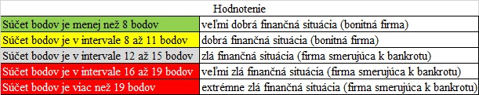
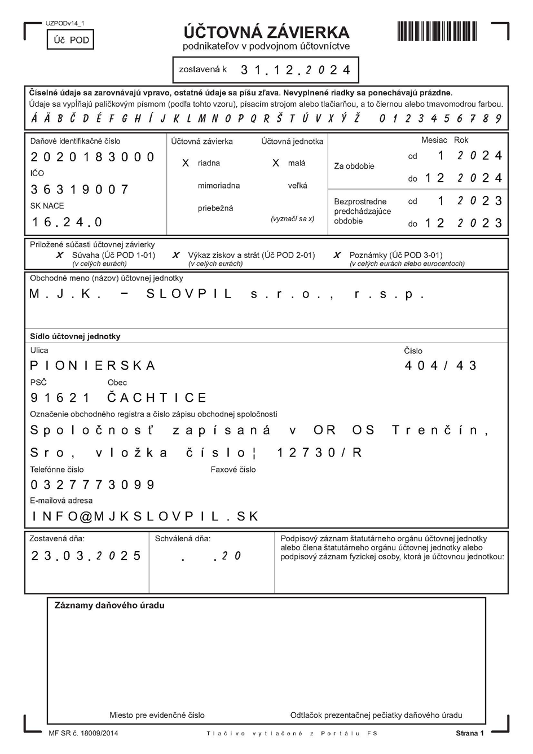
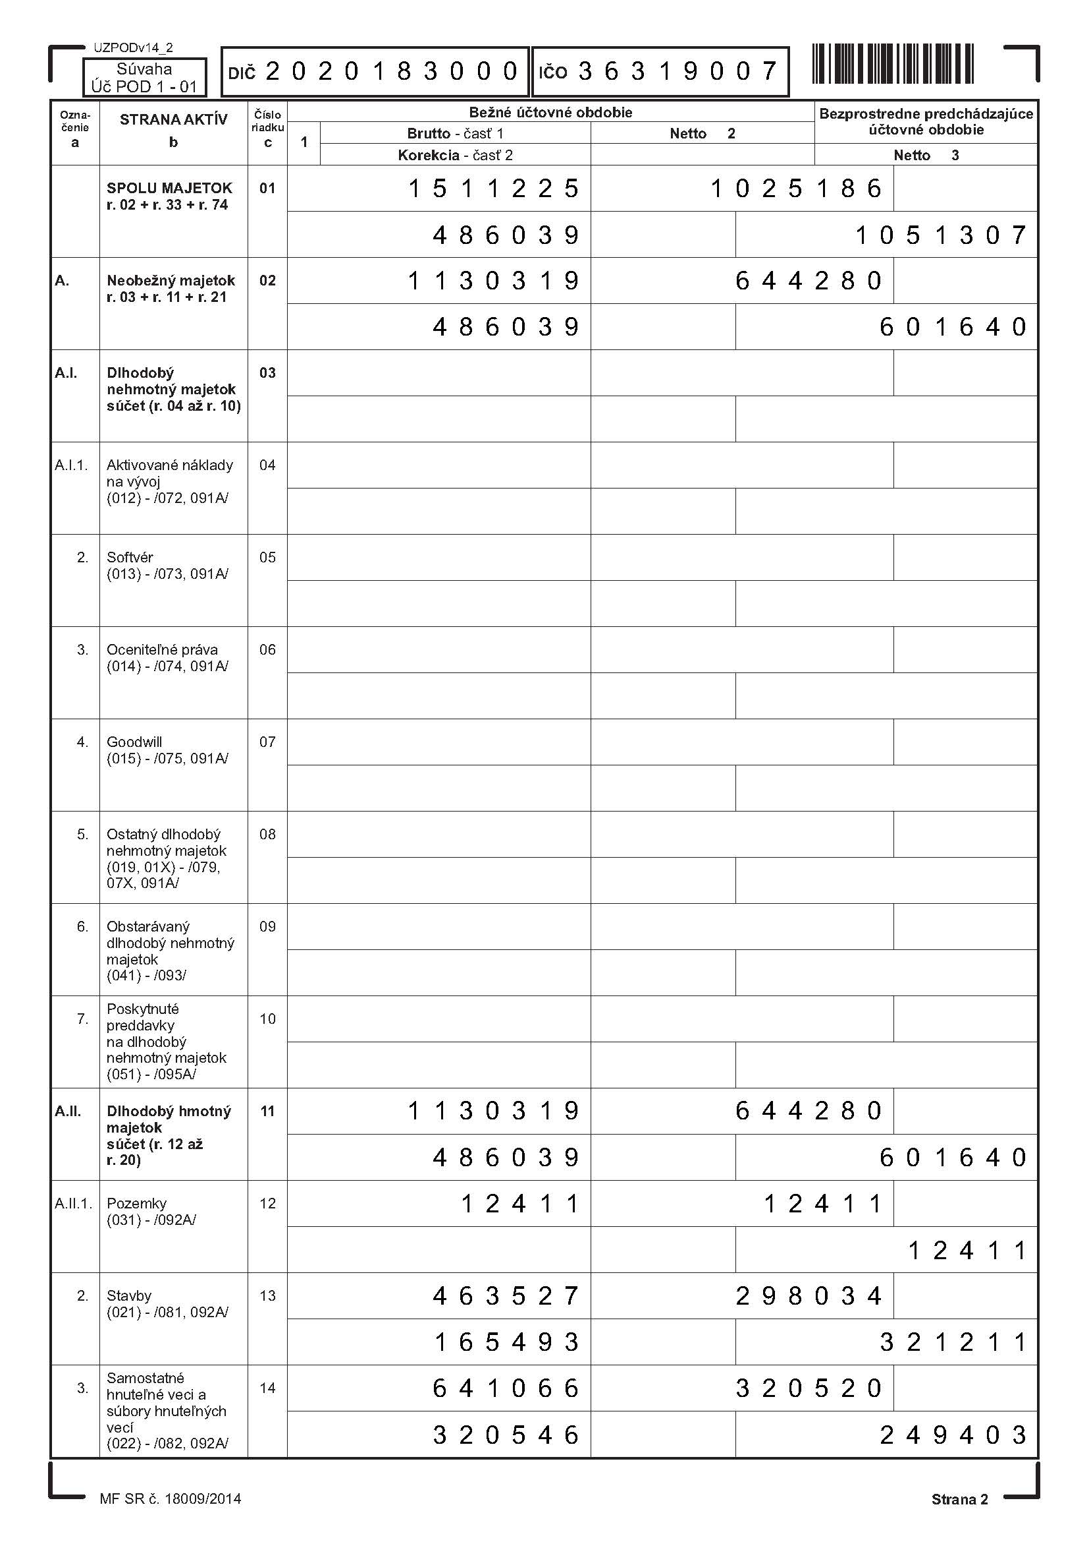
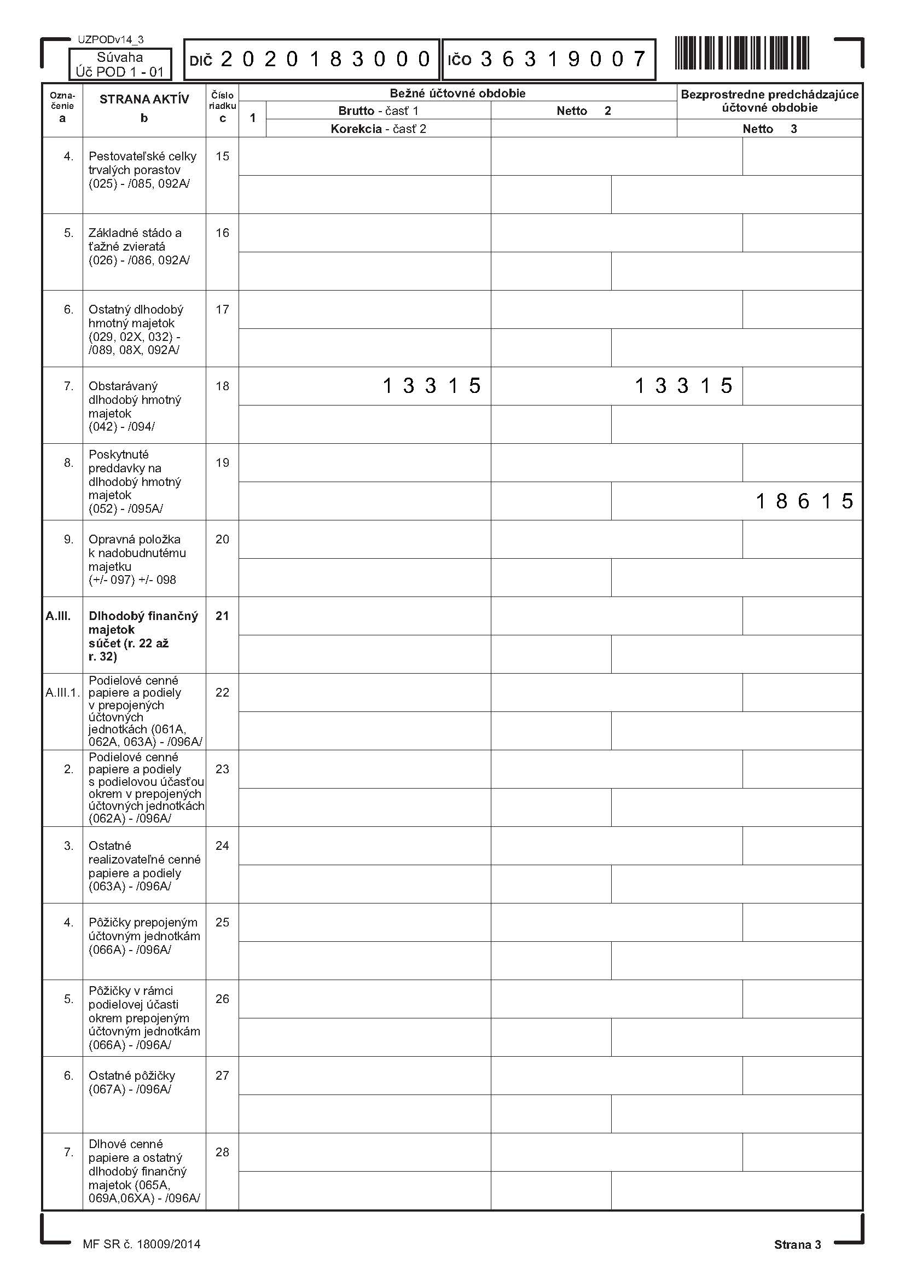
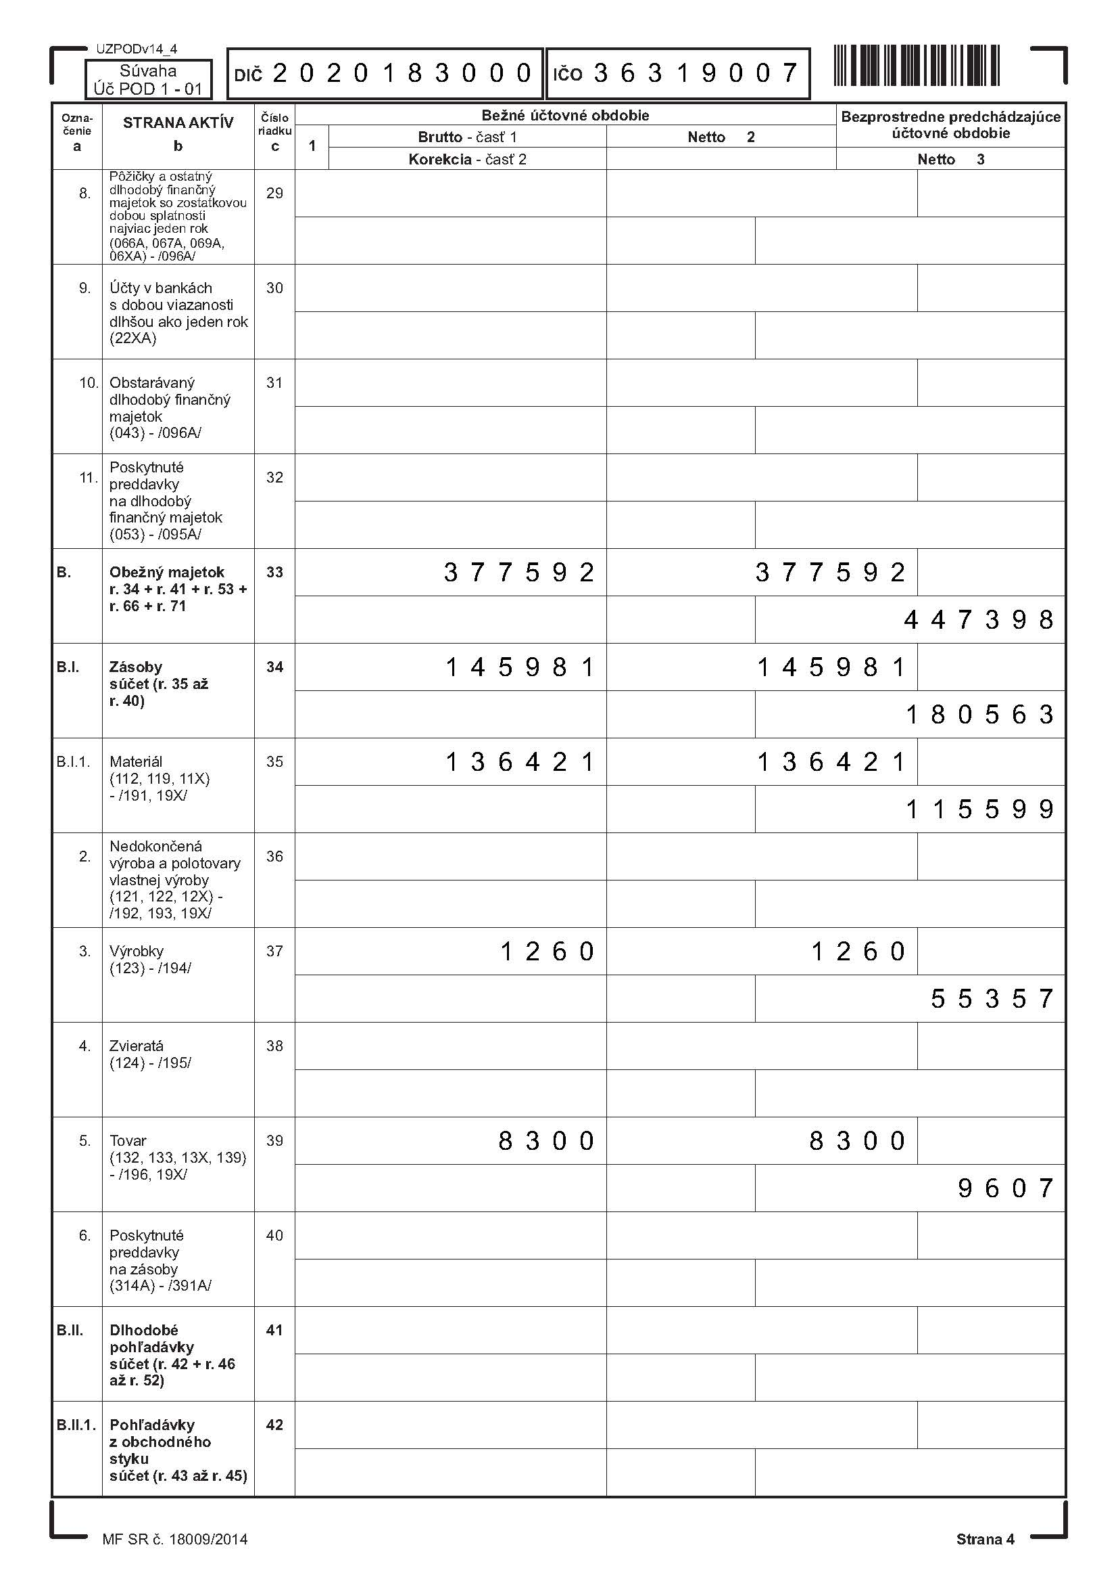
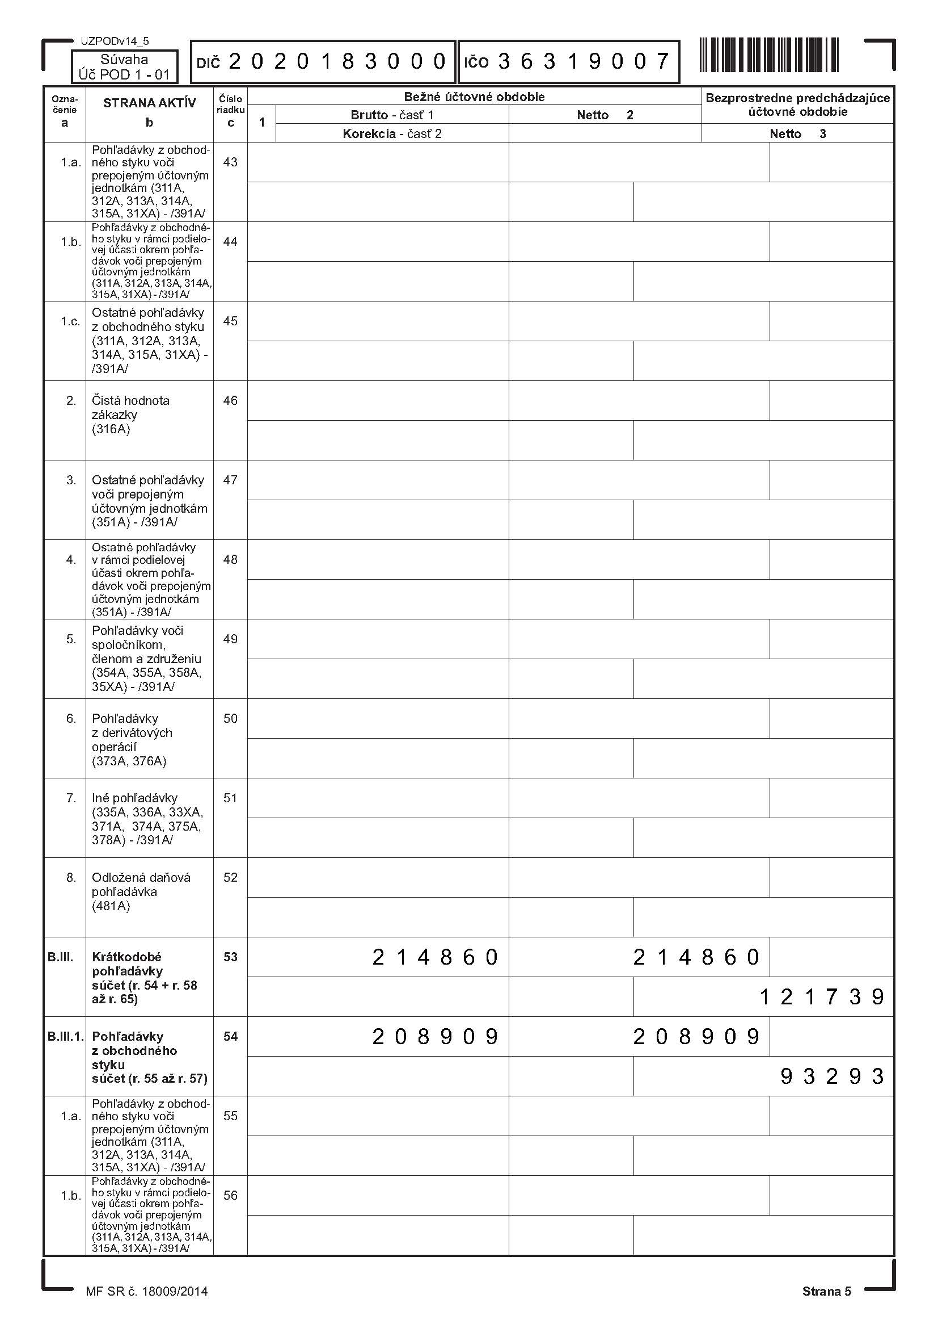
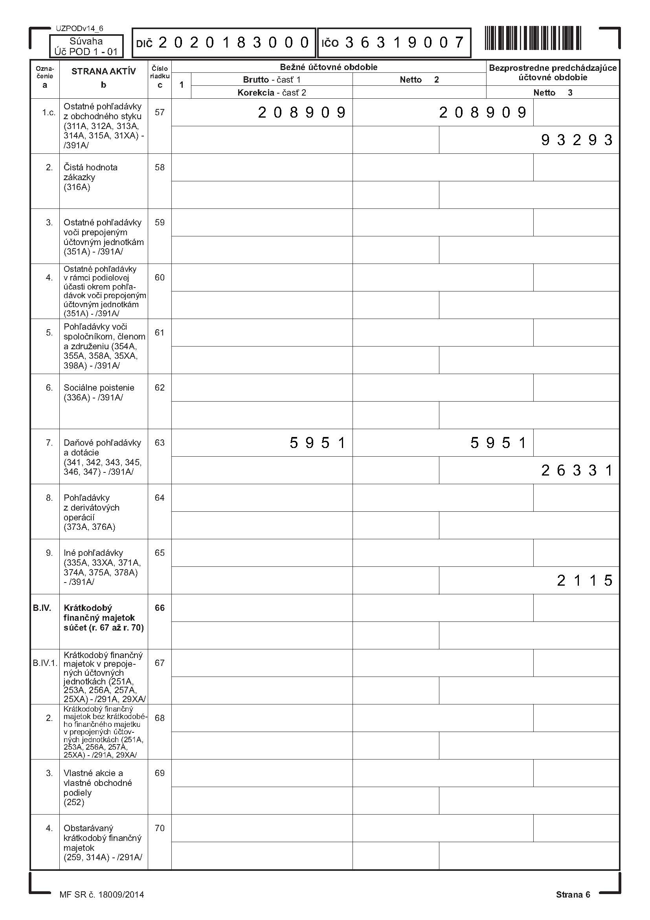
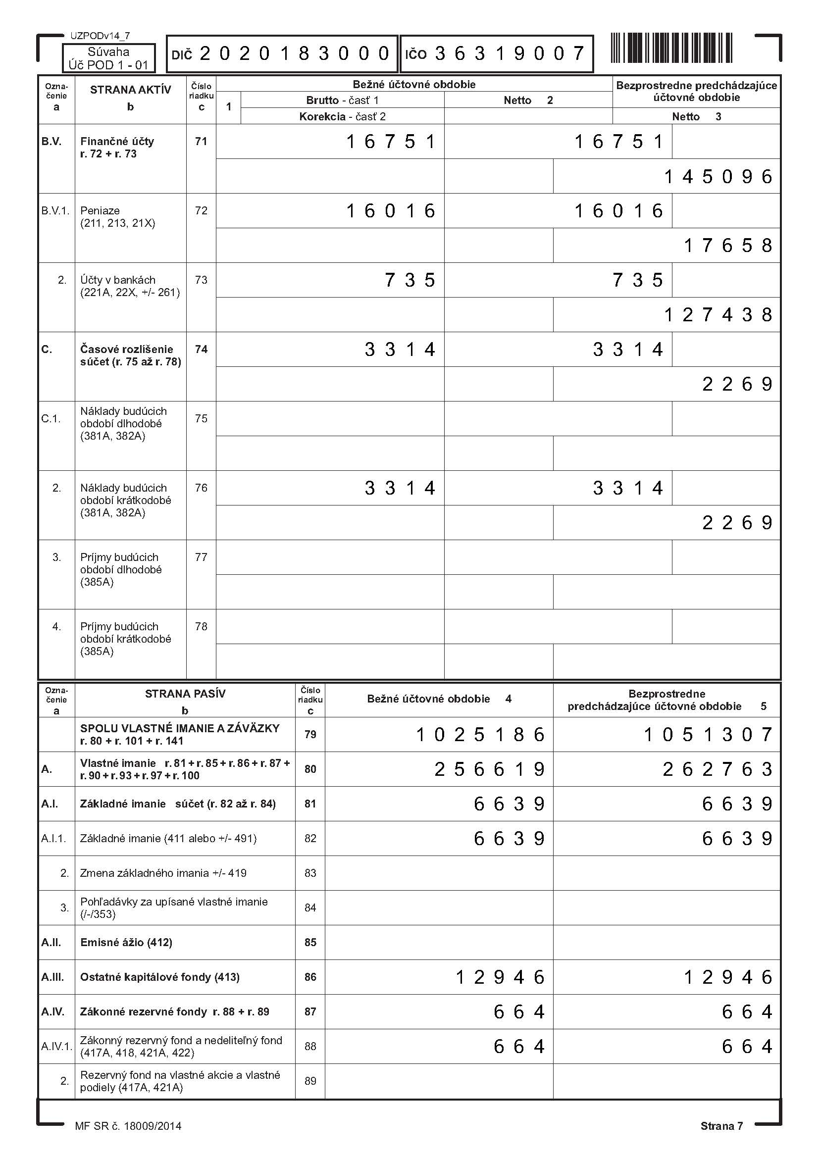
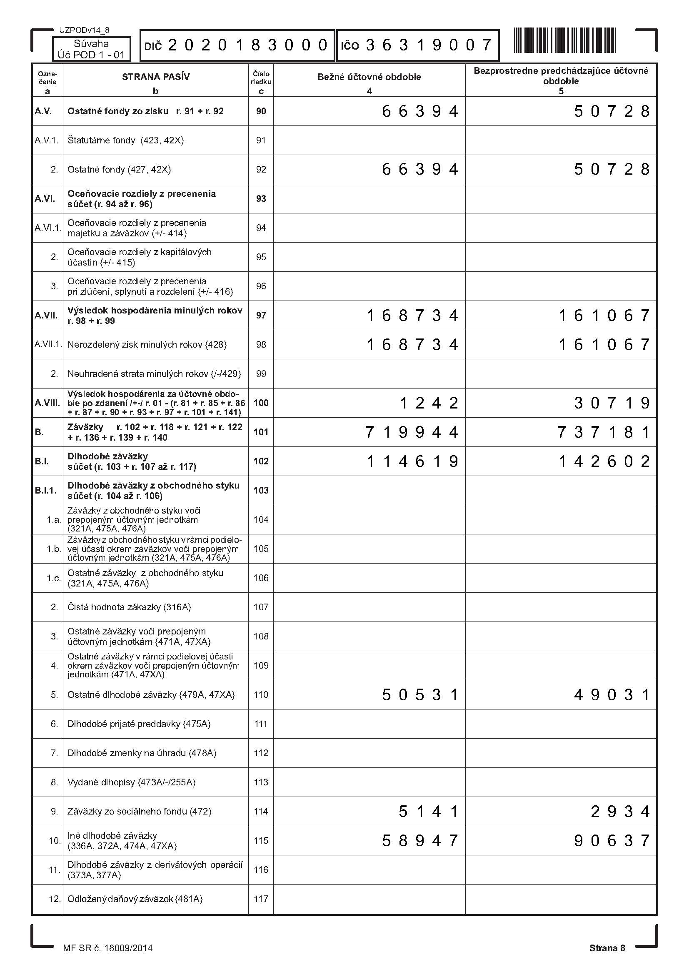
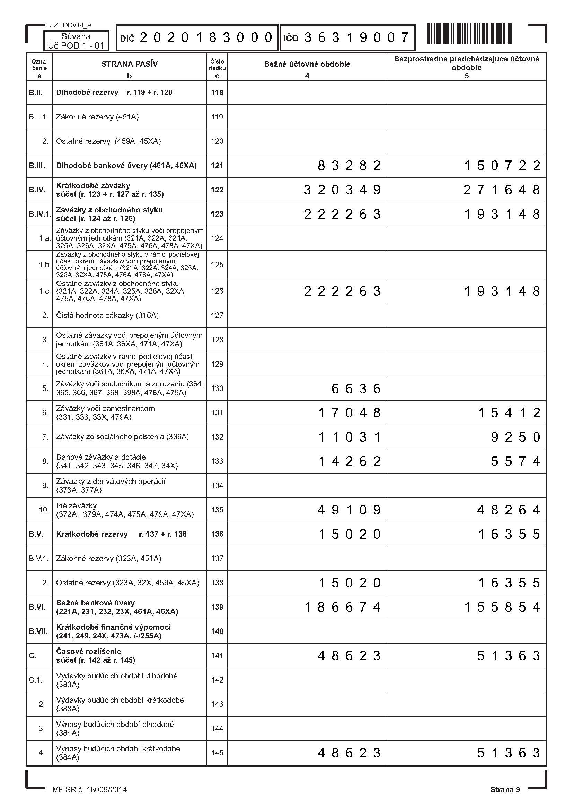
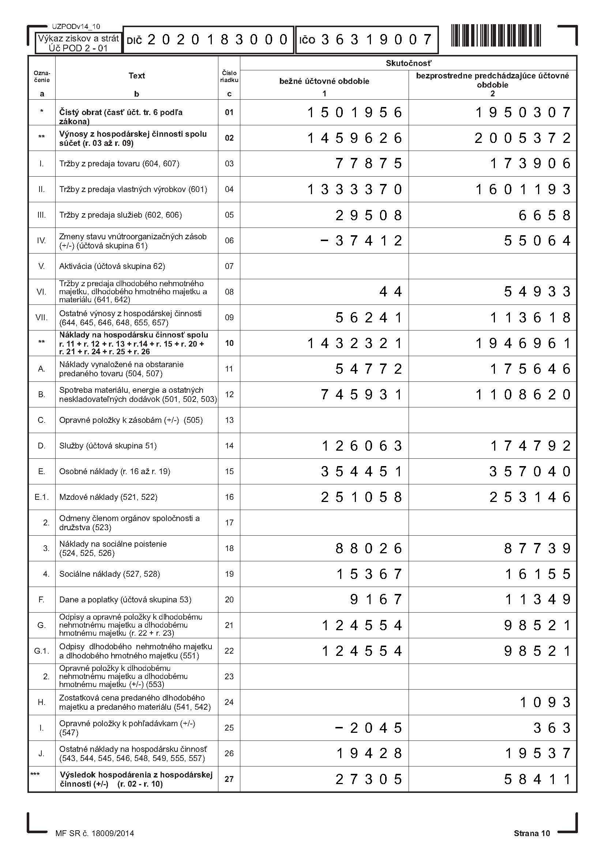
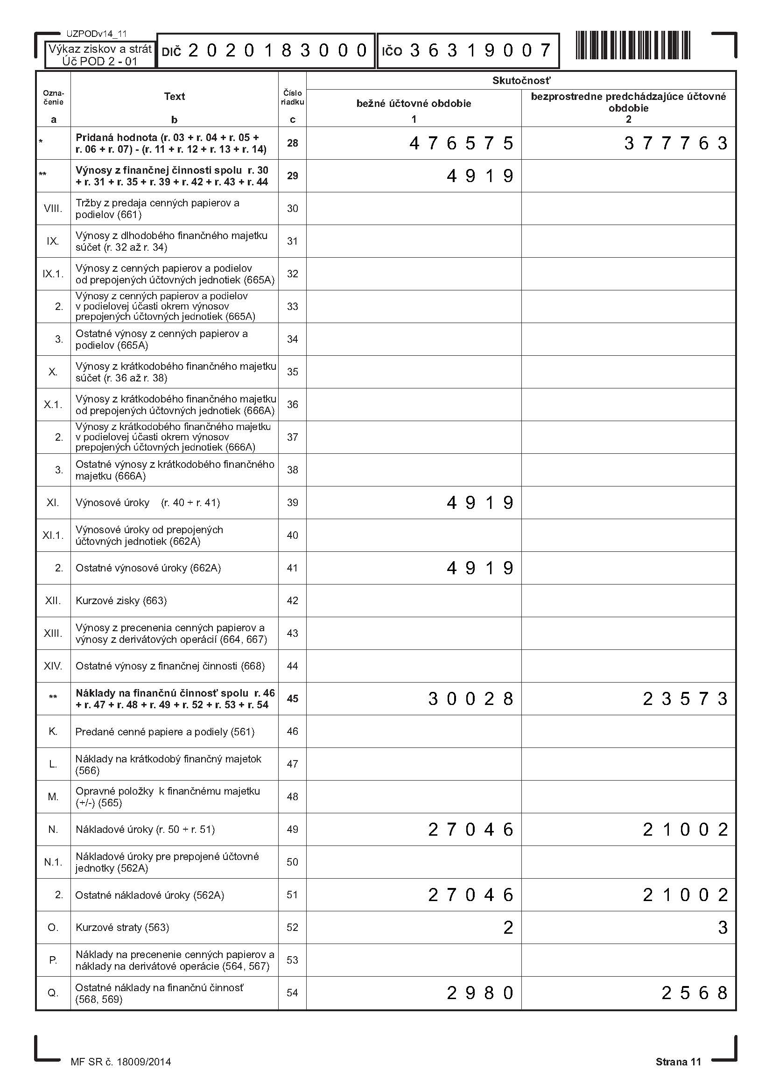
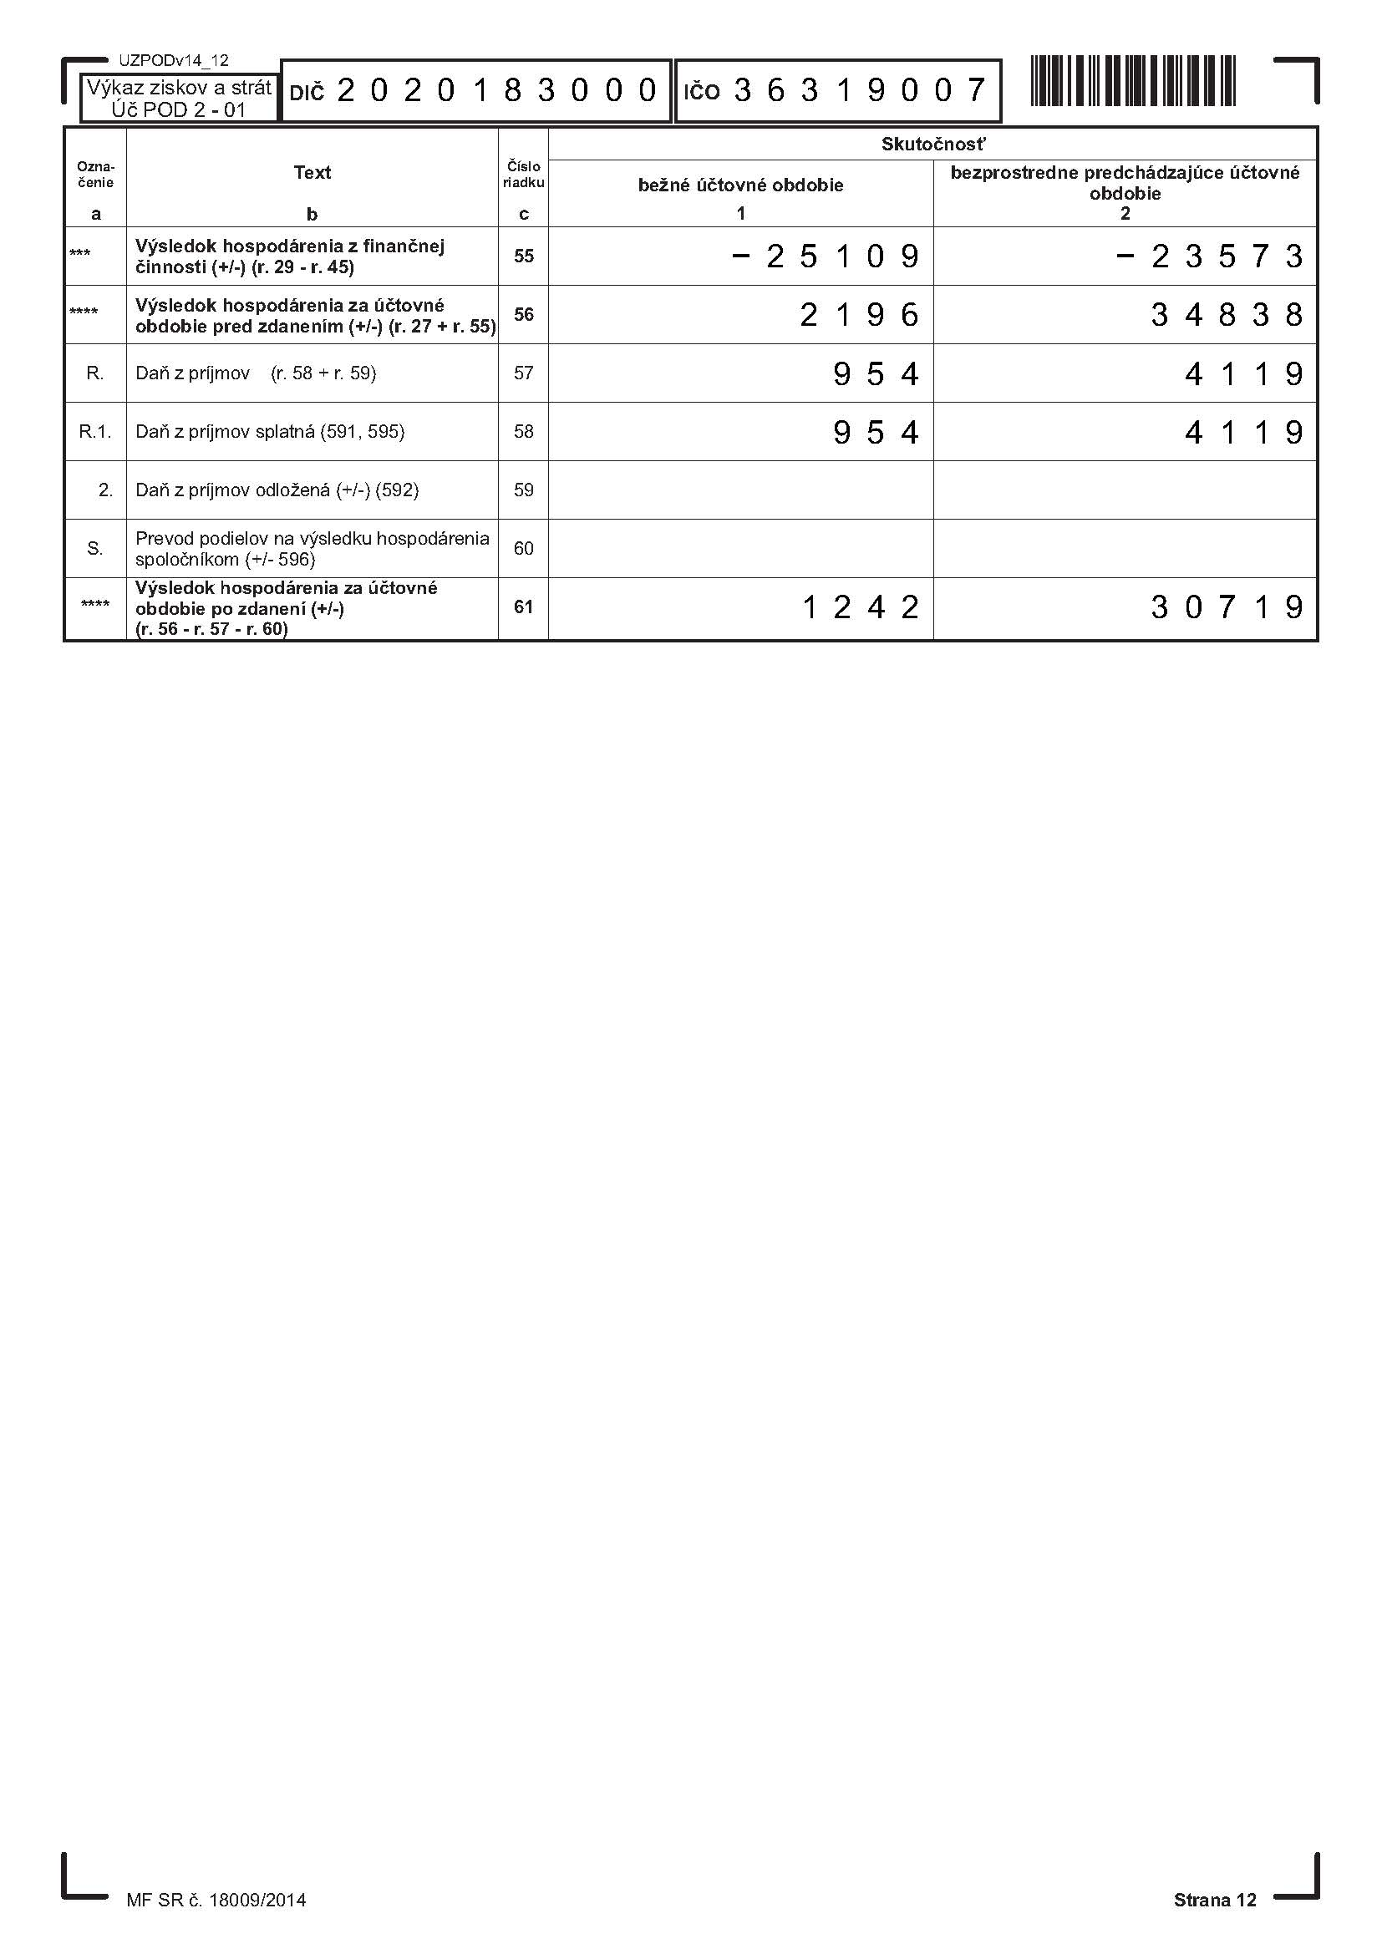
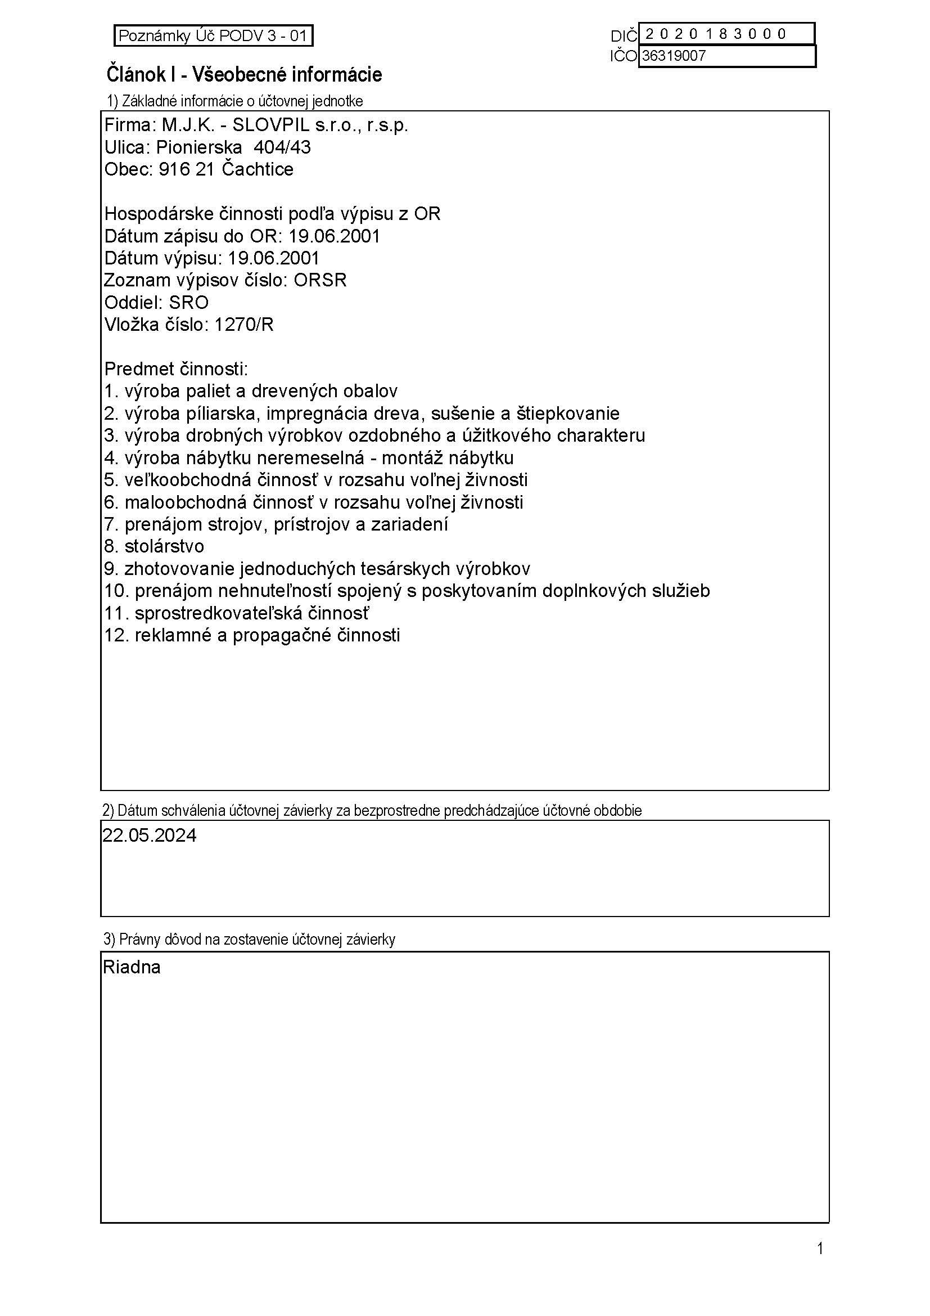
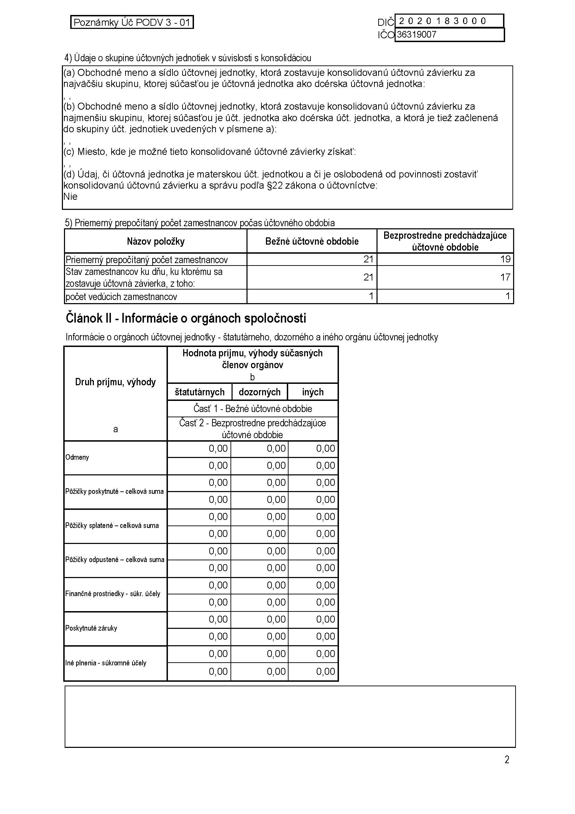
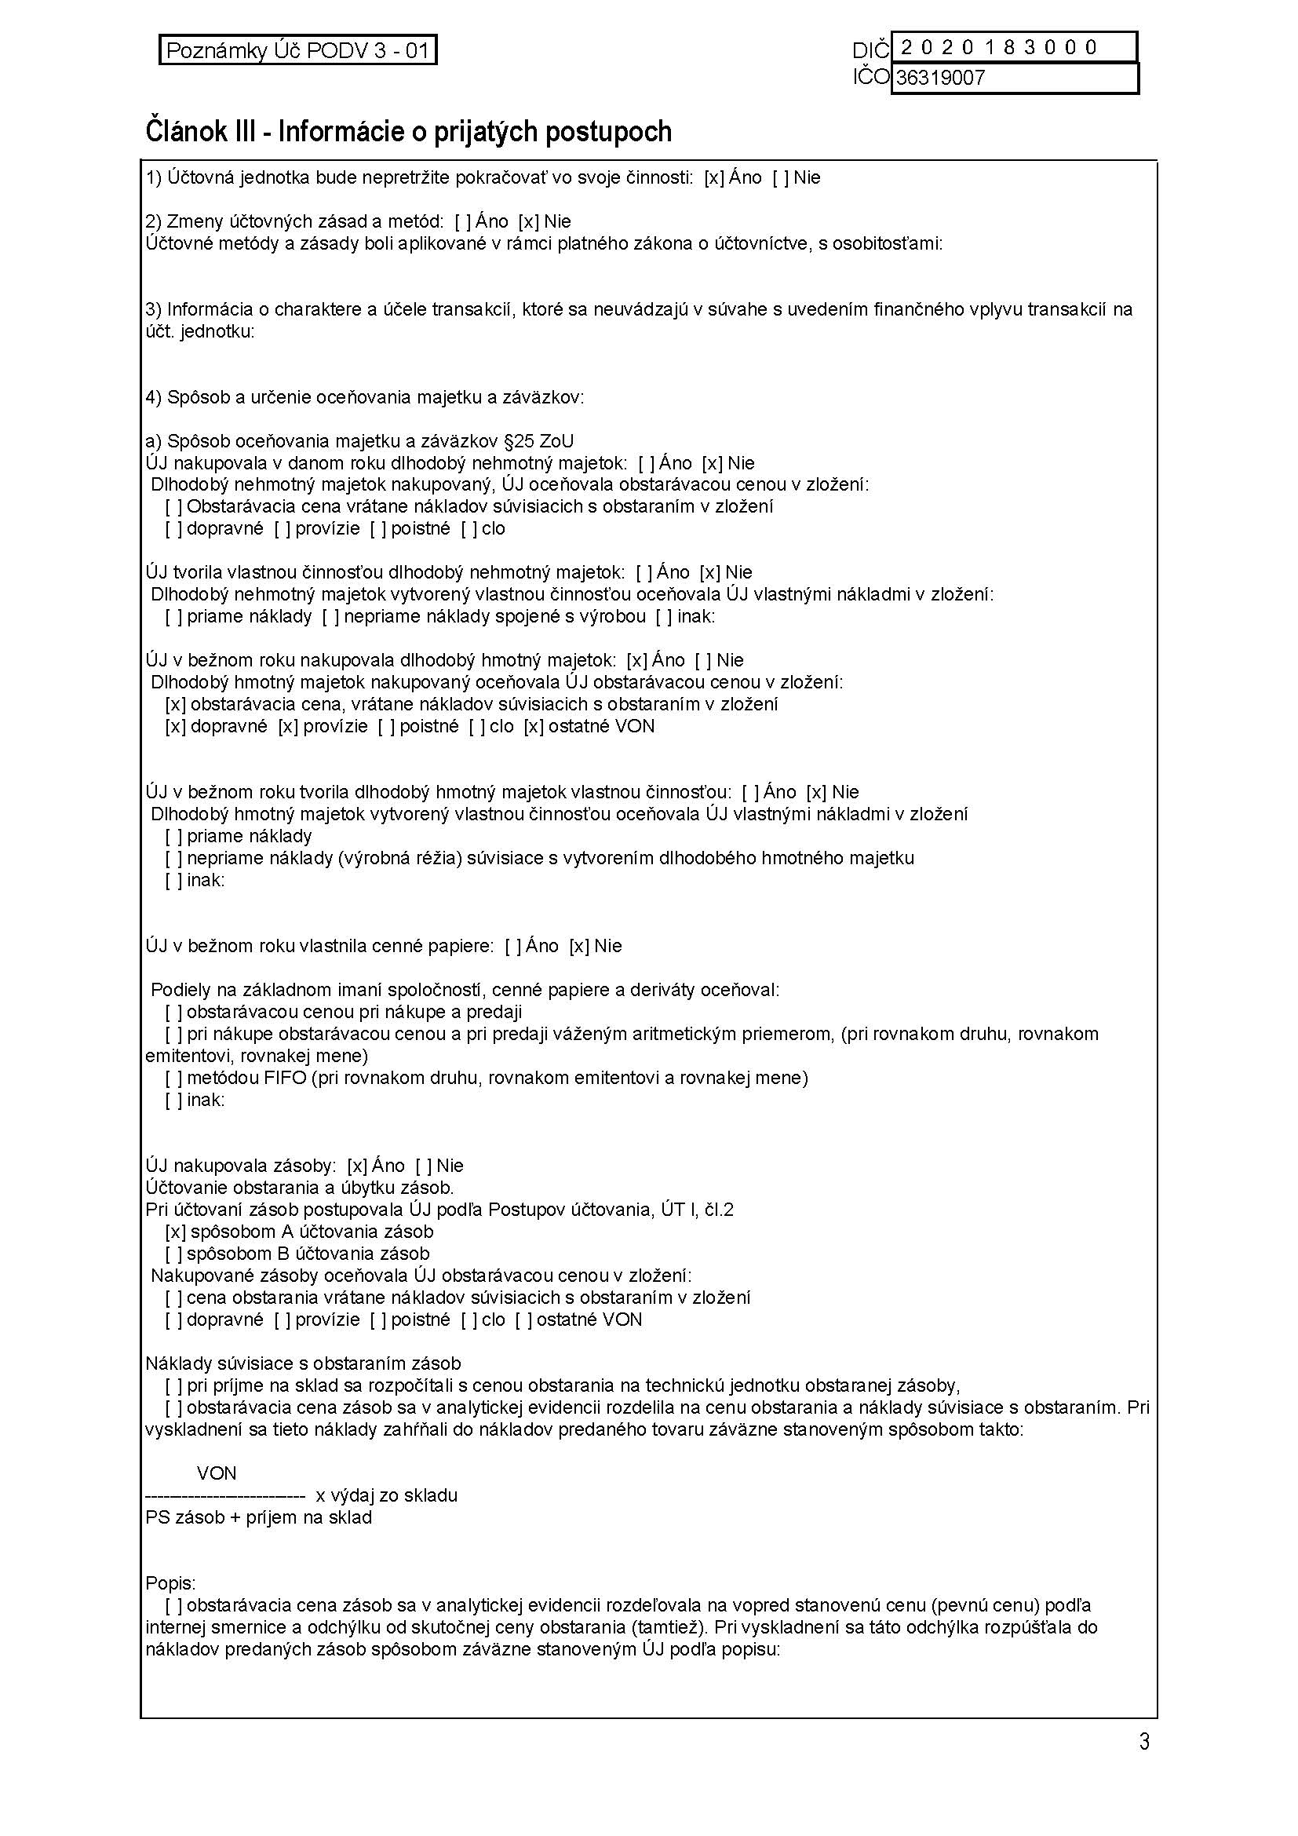
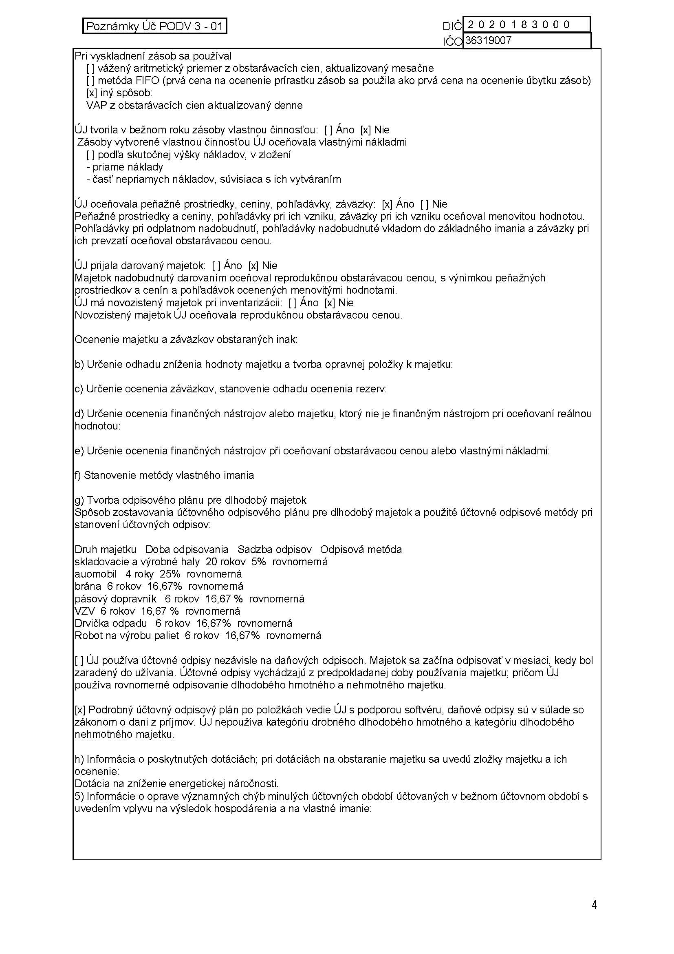
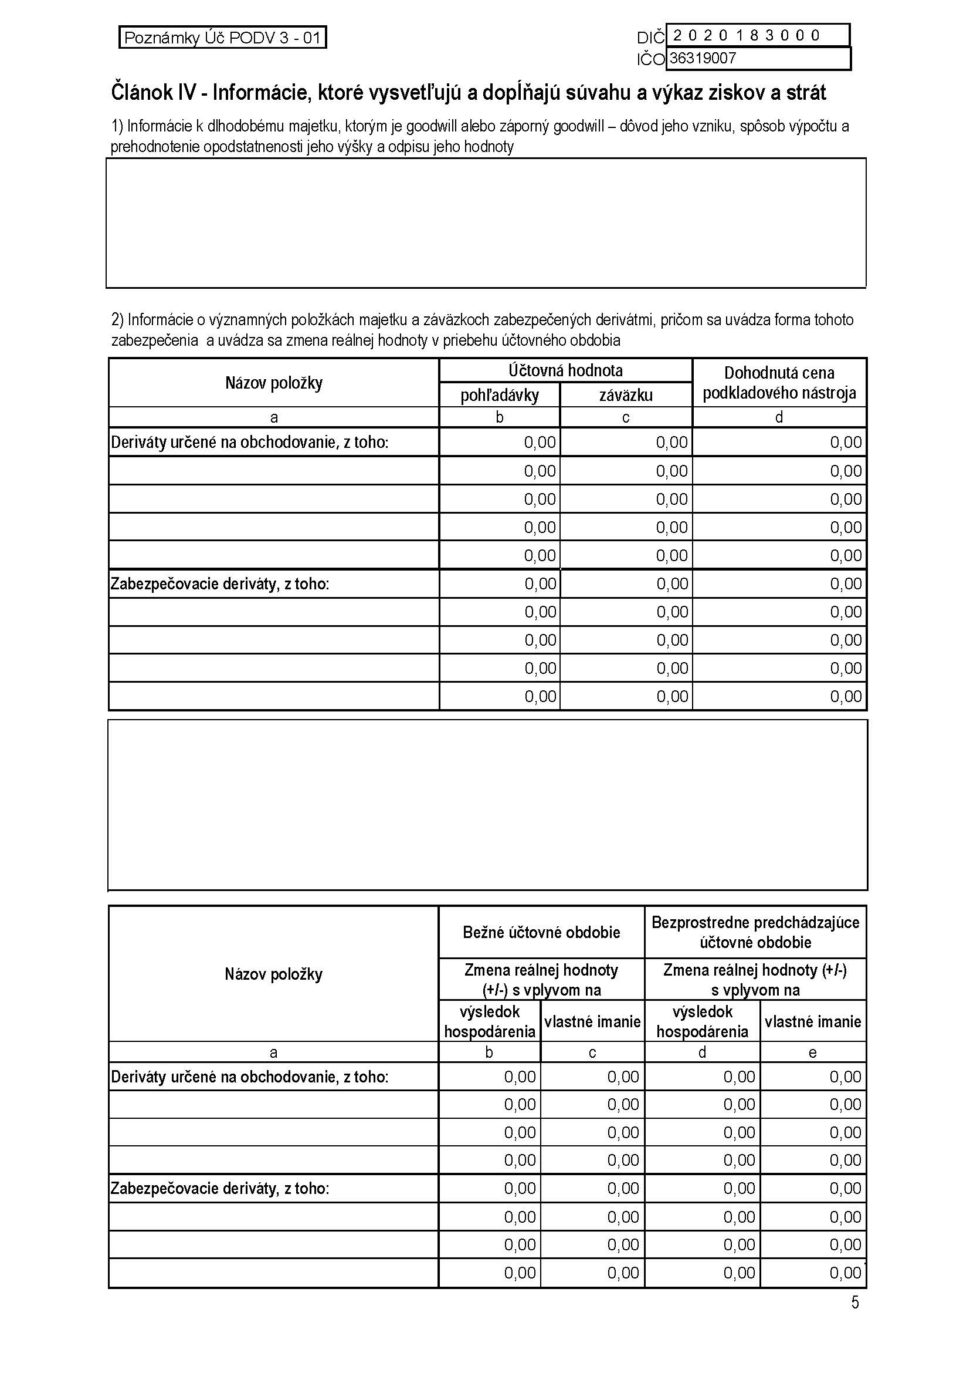
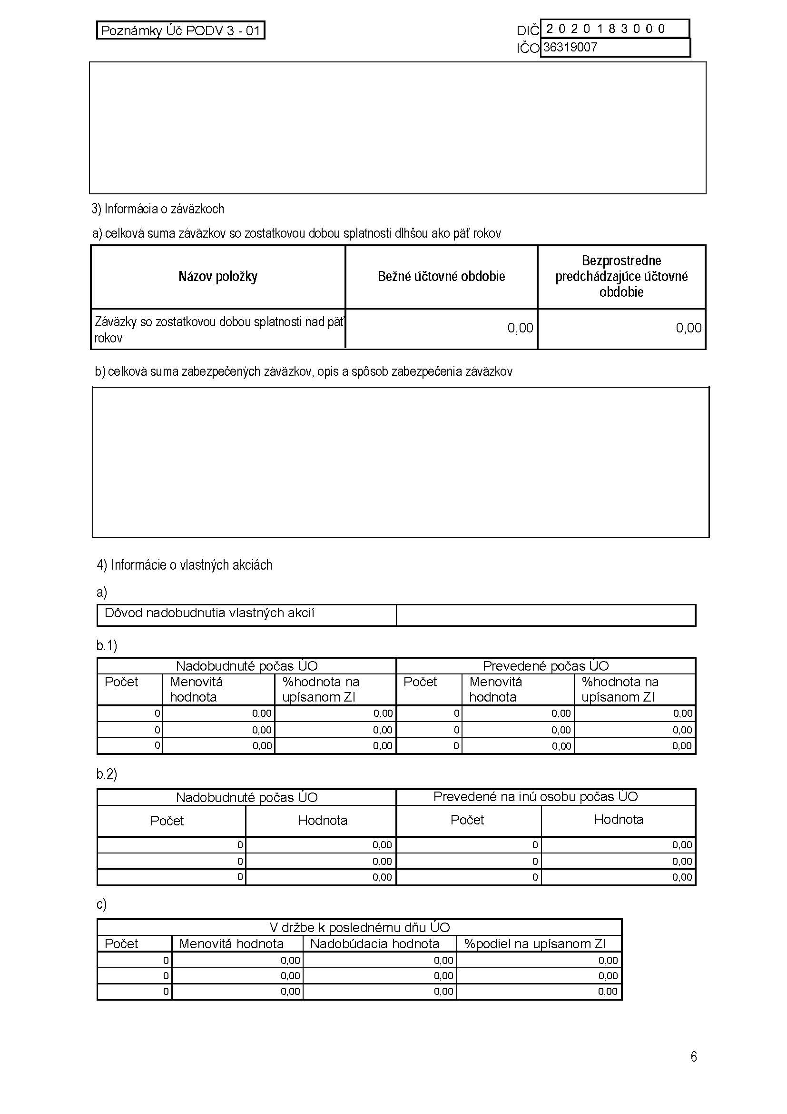
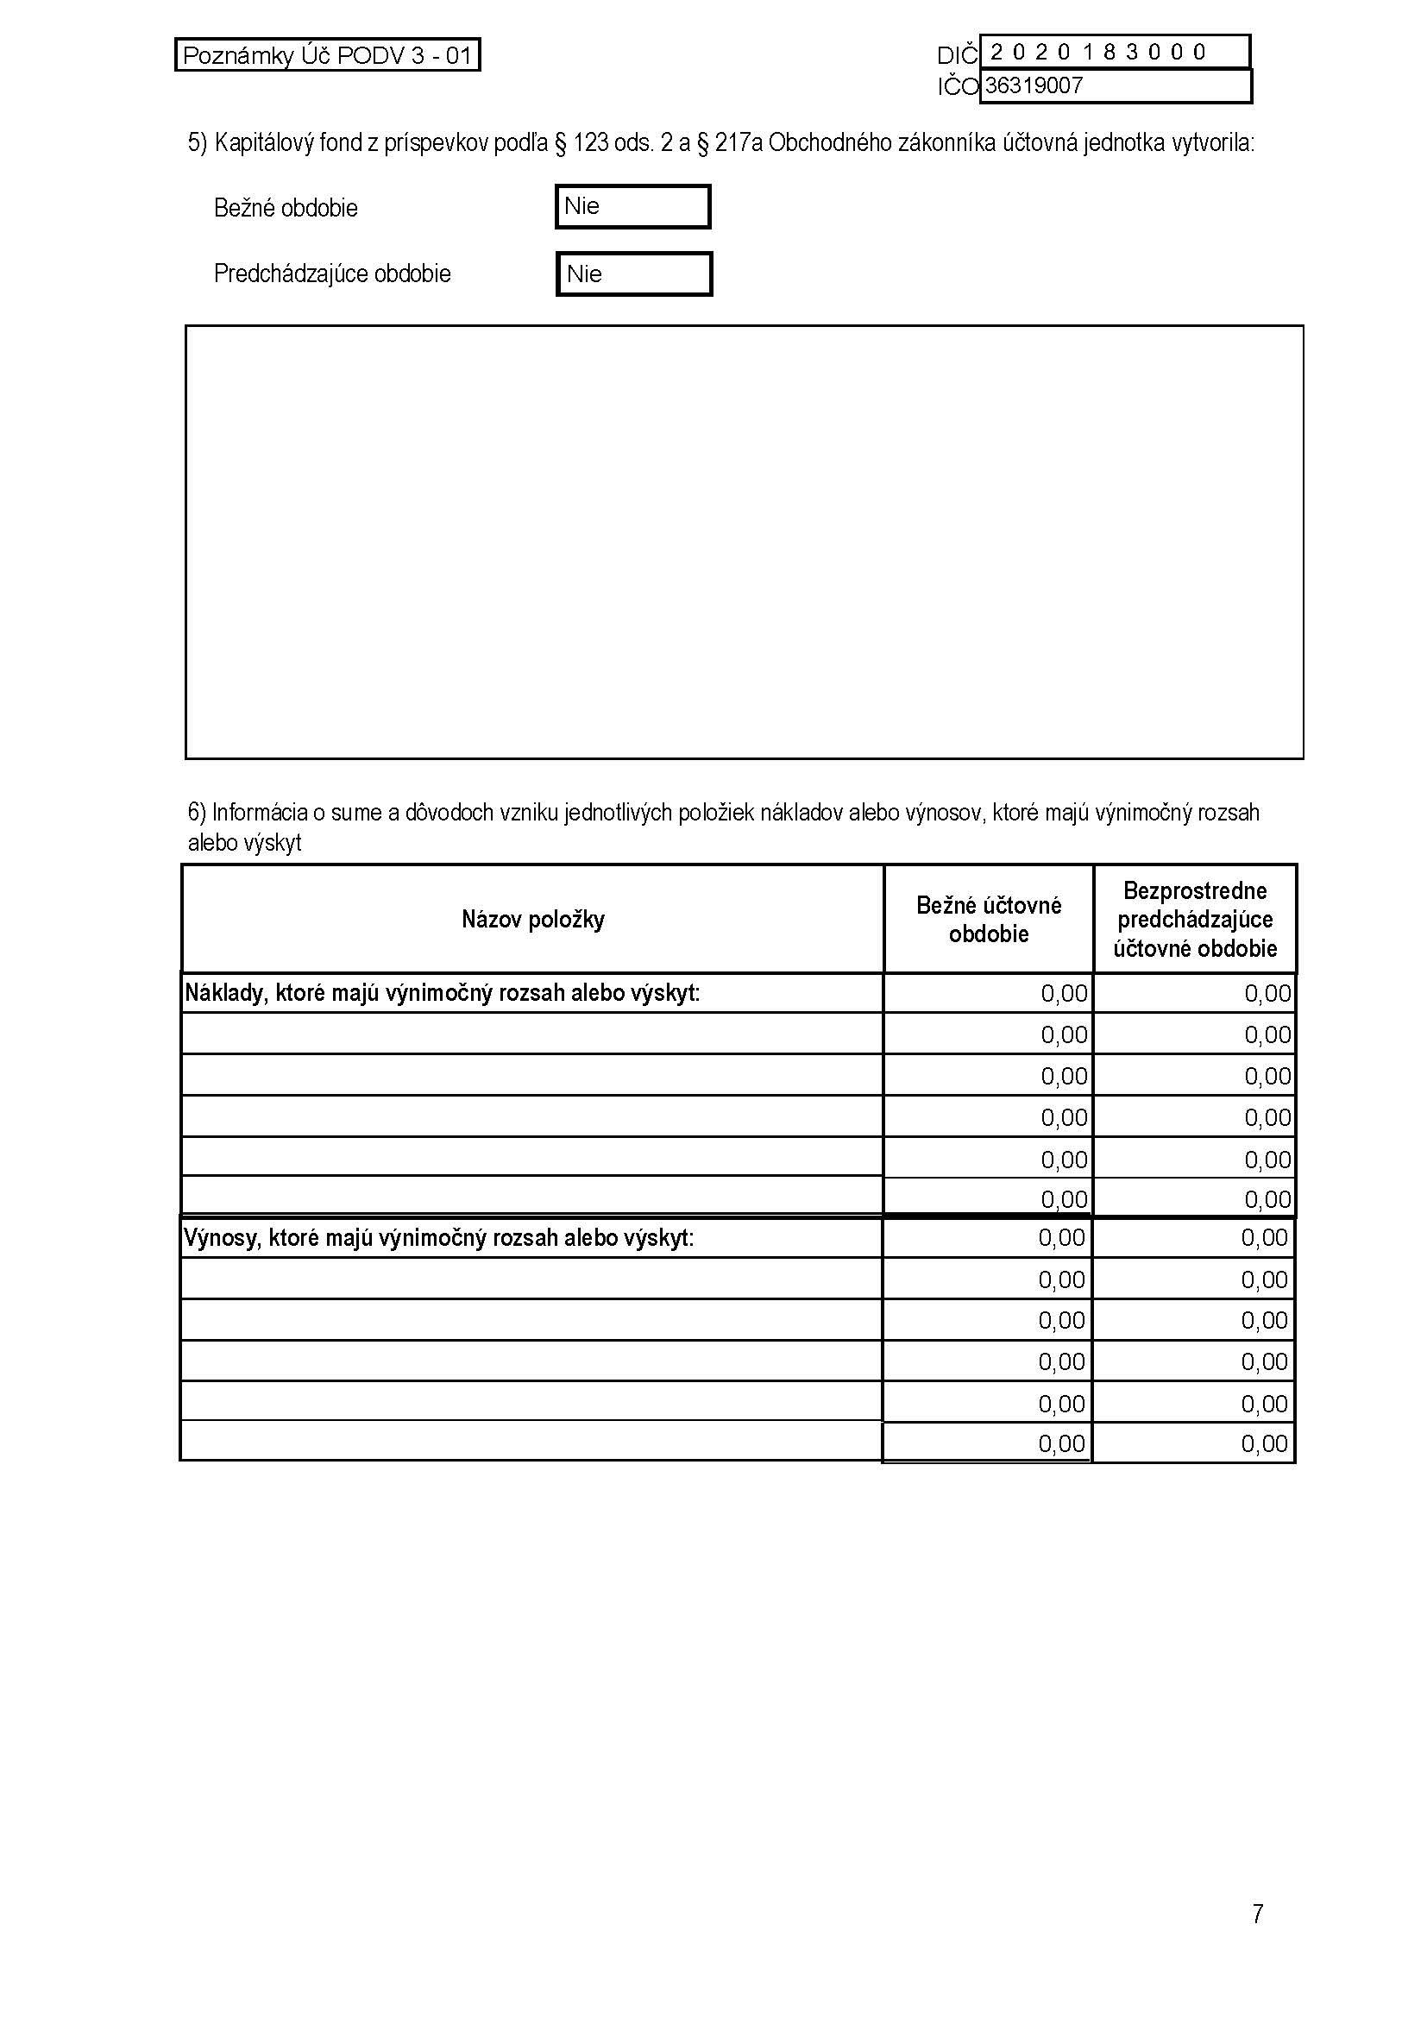
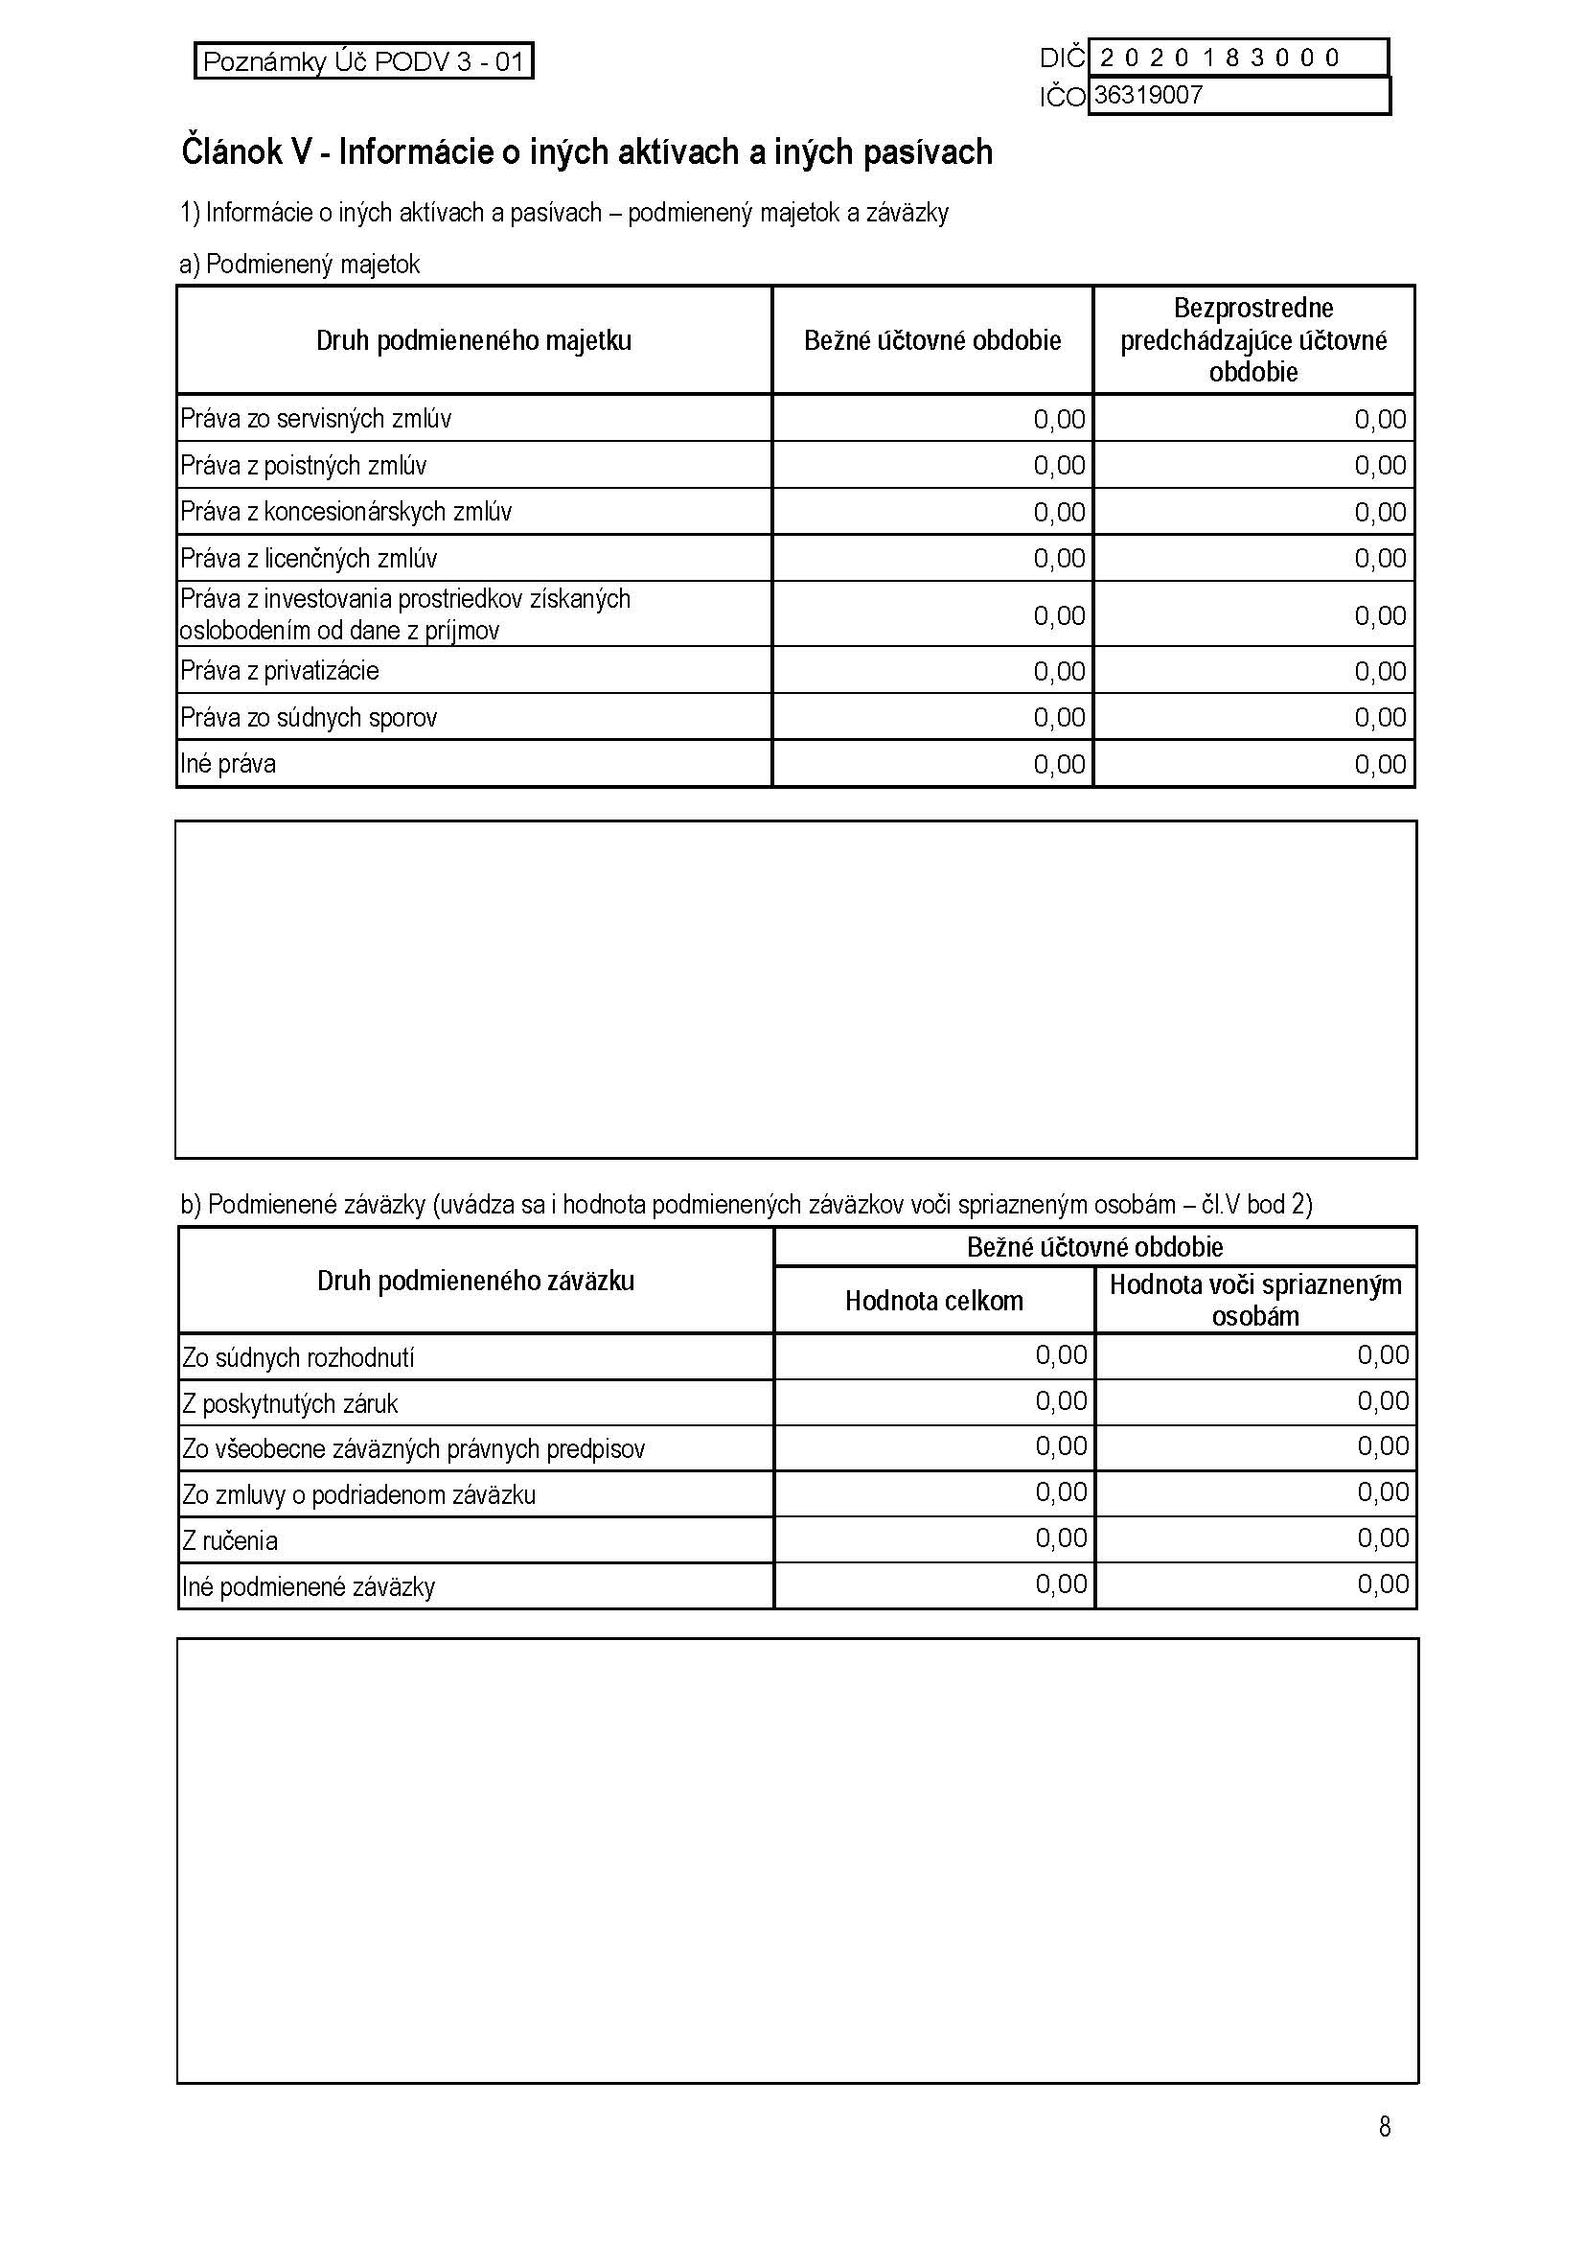
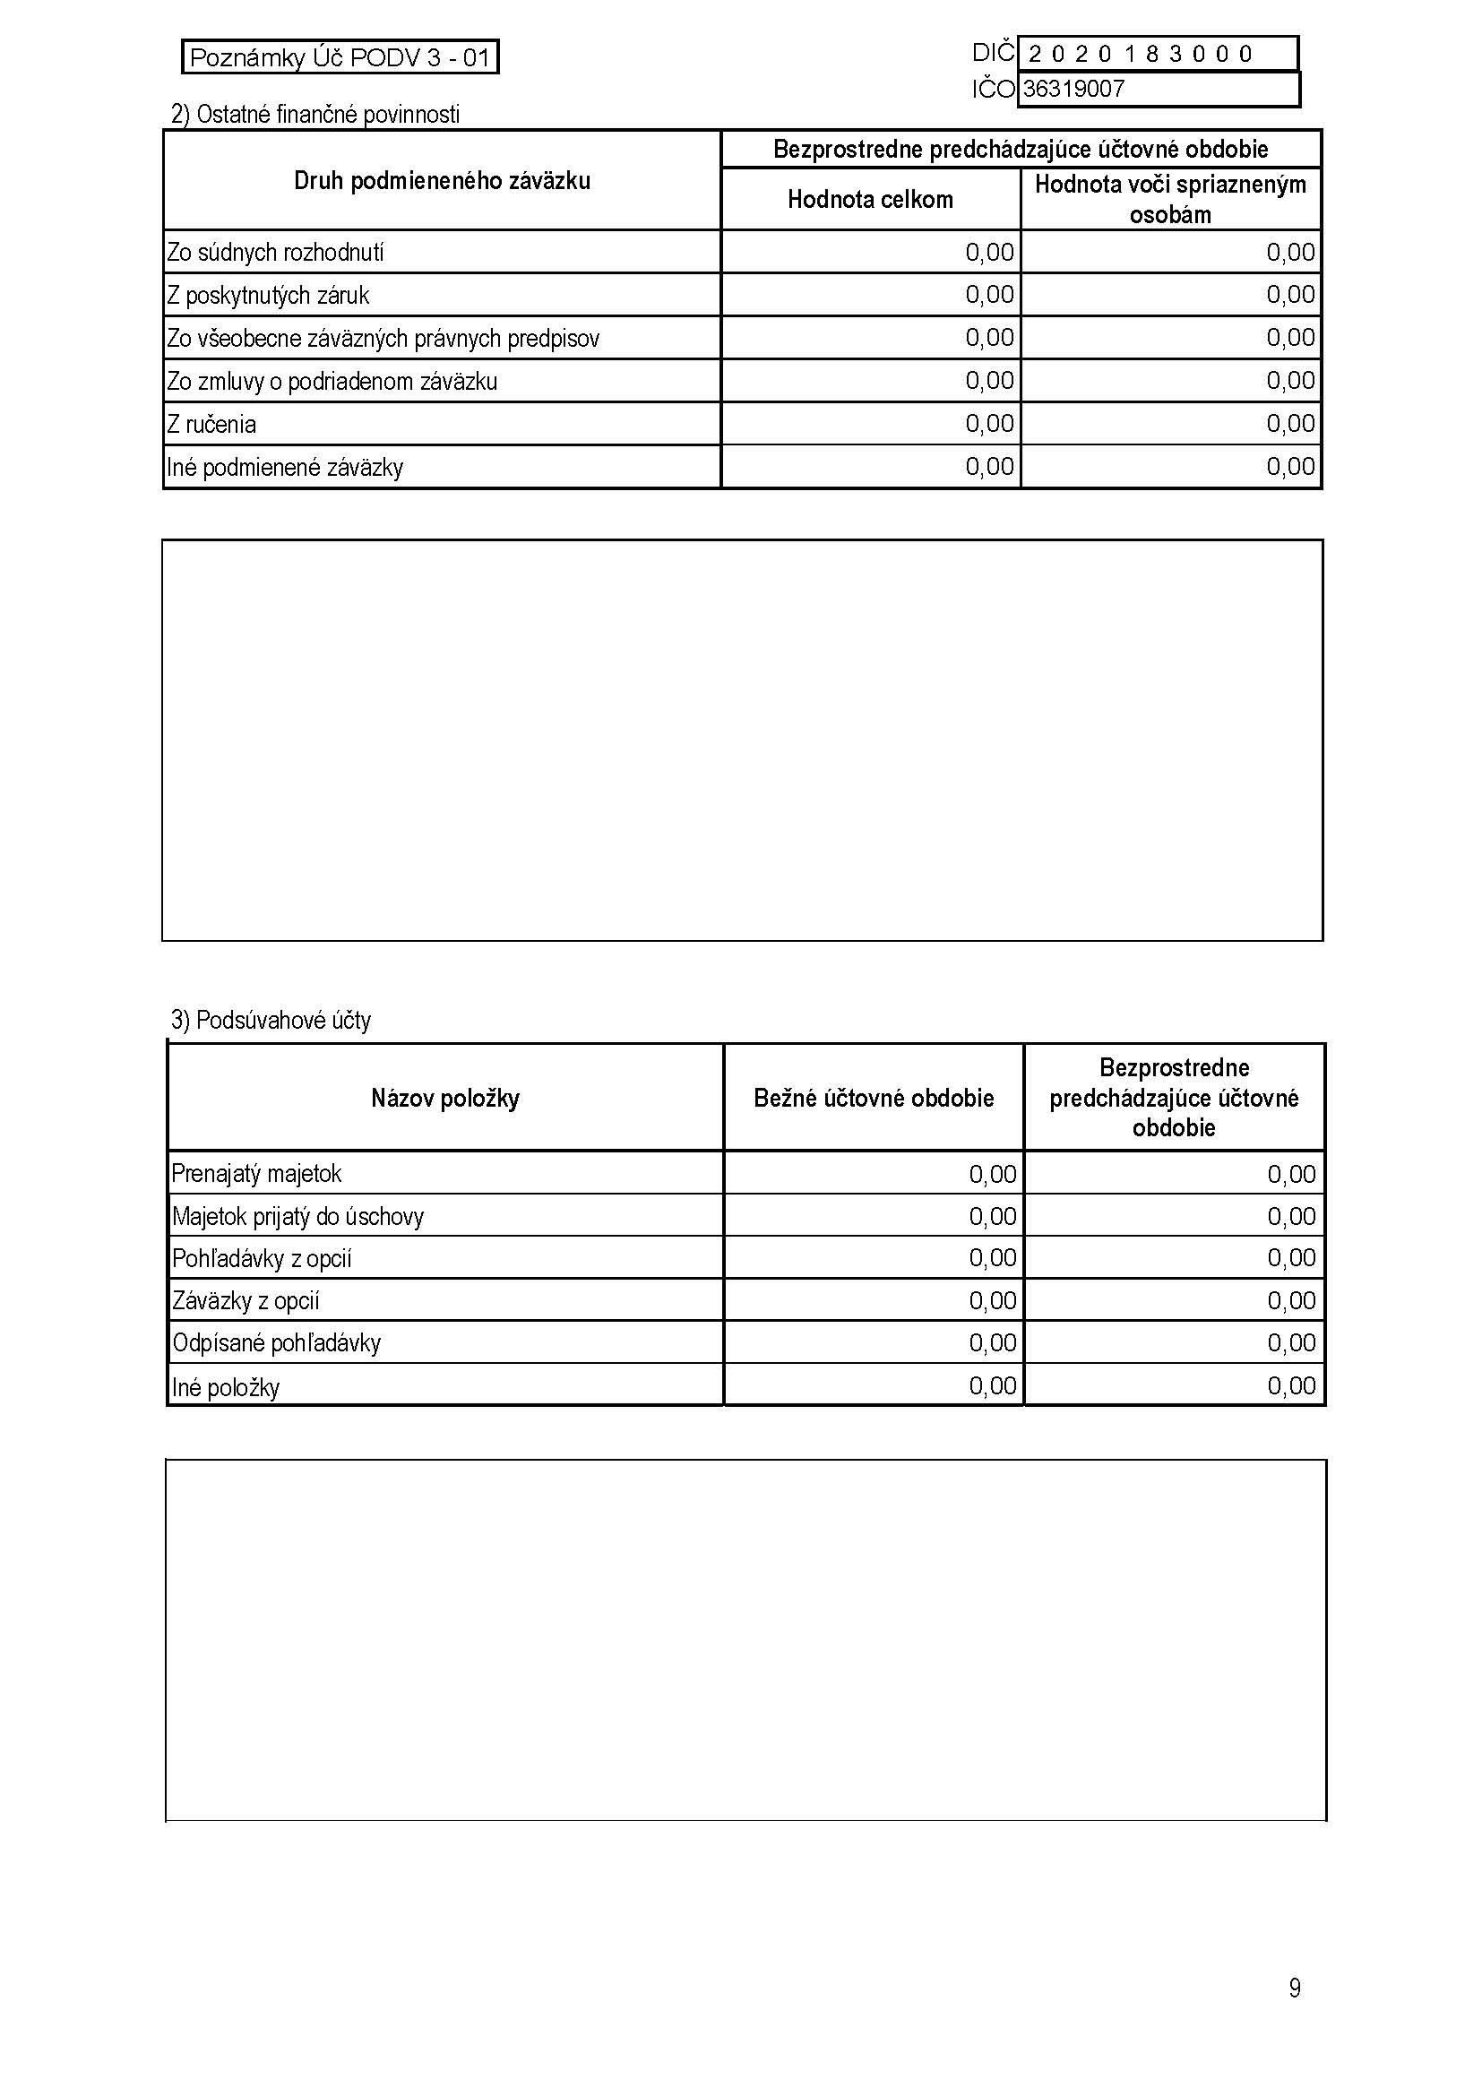
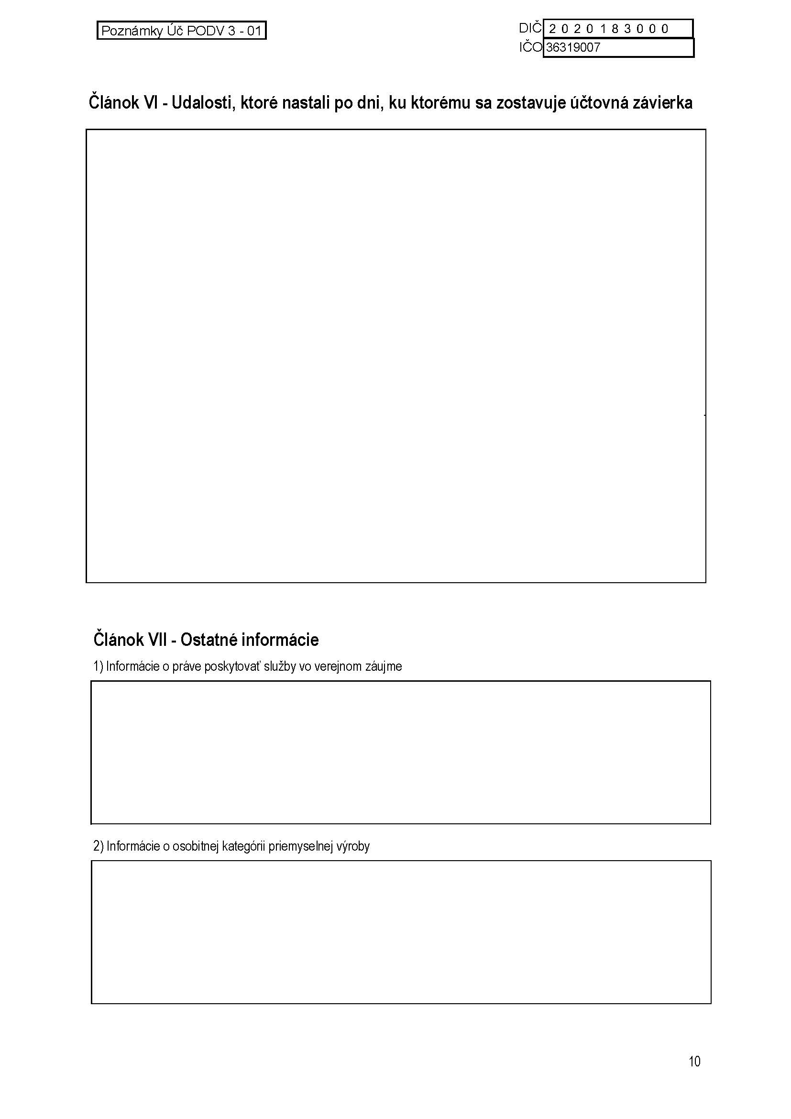
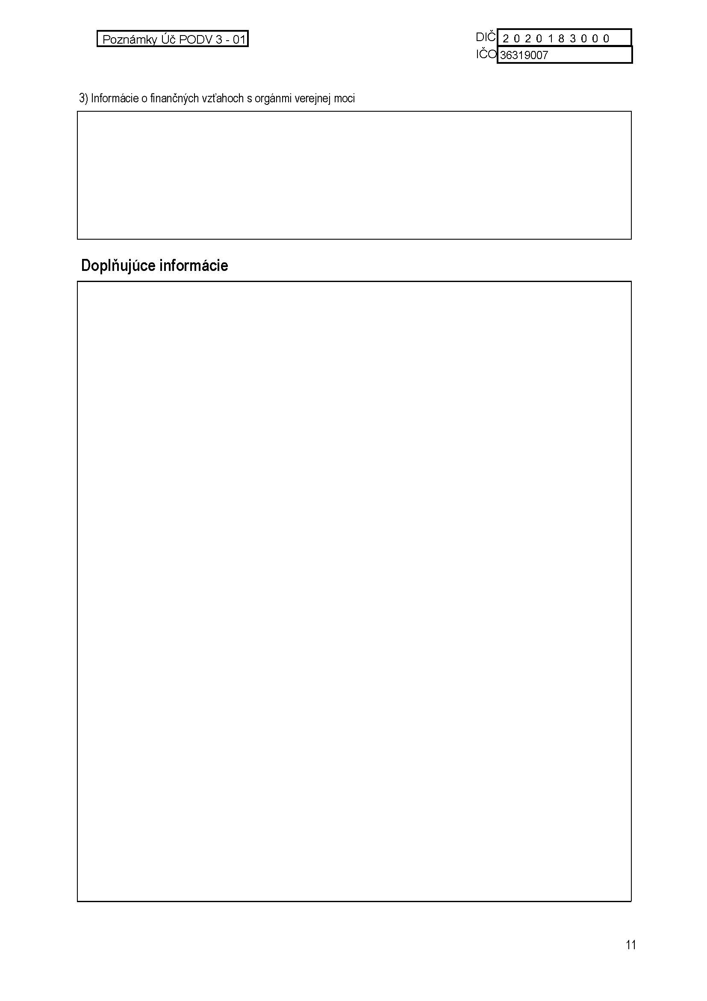
M.J.K. - SLOVPIL s. r. o., r.s.p., Pionierska 404/43, 916 21 Čachtice
Spoločnosť je zapísaná v obchodnom registri Okresného súdu v Trenčíne,
oddiel S r o, vložka číslo 12 730/R
IČO: 36 319 007, DIČ: 20 20 18 30 00

Výročná správa
M.J.K. - SLOVPIL s. r. o., r.s.p.

(ktorej súčasťou je : ÚČTOVNÁ ZÁVIERKA )

zostavená k 31.12.2024

Apríl 2025

Obsah výročnej správy :

A. Úvod - všeobecné údaje
1. Právny dôvod na zostavenie výročnej správy
2. Obchodné meno spoločnosti
3. Hlavné činnosti spoločnosti
4. Orgány spoločnosti

B. Údaje výročnej správy v zmysle zákona č. 112/2018 Z. z. (§ 15)
C. Prílohy výročnej správy

1. Účtovná závierka
- Súvaha
- Výkaz ziskov a strát
- Poznámky

A. Úvod - všeobecné údaje

1. Právny dôvod na zostavenie výročnej správy

Povinnosť vypracovať výročnú správu spoločnosti M.J.K. - SLOVPIL s. r. o., r.s.p., Pionierska 404/43, 916 21 Čachtice za rok 2024 vyplynula z § 15 zákona č. 112/2018 Z. z. o sociálnej ekonomike a sociálnych podnikoch a o zmene a doplnení niektorých zákonov.

2. Obchodné meno a sídlo spoločnosti:

M.J.K. - SLOVPIL s. r. o., r.s.p.
Pionierska 404/43
Čachtice, 916 21
Dátum vzniku (zápisu do Obchodného registra): 19.06.2001
Adresa prevádzkarne zapísanej v živnostenskom registri: 916 27 Častkovce 420
Druh registrovaného sociálneho podniku (RSP): integračný podnik
Dátum priznania štatútu: 19.08.2020

3. Hlavnými činnosťami spoločnosti sú podľa výpisu z obchodného registra:

- výroba píliarska, impregnácia dreva, sušenie a štiepkovanie
- výroba paliet a drevených obalov
- výroba drobných výrobkov ozdobného a úžitkového charakteru
- výroba drevených brikiet
- ťažba a zvoz dreva
- výroba nábytku neremeselná - montáž nábytku
- výroba hier a hračiek
- maloobchodná činnosť v rozsahu voľnej živnosti
- veľkoobchodná činnosť v rozsahu voľnej živnosti
- sprostredkovateľská činnosť
- reklamné a propagačné činnosti
- podnikateľské poradenstvo v rozsahu voľnej živnosti
- prenájom strojov, prístrojov a zariadení
- prenájom nehnuteľností spojený s poskytovaním doplnkových služieb
- sprostredkovanie nákupu, predaja a prenájmu nehnuteľností
- prenájom motorových vozidiel
- skladovanie (s výnimkou prevádzkovania verejného skladu)
- príprava a predaj nápojov na priamu konzumáciu
- nákup a predaj hotových jedál na priamu konzumáciu bez prípravy
- príprava a predaj tepelne rýchlo upravovaných mäsových výrobkov, obvyklých príloh
ako i bezmäsitých jedál na priamu konzumáciu
- ubytovacie služby v rozsahu voľnej živnosti
- predaj na priamu konzumáciu jedál, nápojov a polotovarov ubytovaným hosťom
v ubytovacích zariadeniach s kapacitou do 10 lôžok
- školiaca činnosť, organizovanie kurzov, seminárov, školení a obchodno pracovných
stretnutí
- inžinierska činnosť v rozsahu voľnej živnosti
- montáž sadrokartónov, kazetových stropov, podhľadov a plávajúcich podláh
- prípravné práce pre stavbu
- praktické vyučovanie učňovského dorastu
- cestná nákladná doprava
- stolárstvo
- prípravné práce k realizácii stavby
- zhotovovanie jednoduchých tesárskych výrobkov

RSP v období, za ktoré je zostavená účtovná závierka, nemenil predmety činnosti.

Hlavné činnosti vykonávané v kalendárnom roku 2024 :

- výroba paliet a drevených obalov, stolárska výroba

4. Orgány spoločnosti - štatutárny orgán - konatelia, valné zhromaždenie, poradný výbor,

Štatutárny orgán spoločnosti v roku 2024 bol v nasledovnom zložení:
Mgr. Jaroslav Kubrický - konateľ
Lucia Ondrejechová Kubrická , BSBA - konateľ

Dozornú radu spoločnosť nemá stanovenú.

B. Údaje výročnej správy v zmysle § 15 zákona č. 112/2018 Z. z. o sociálnej ekonomike a sociálnych podnikoch a o zmene a doplnení niektorých zákonov (ďalej zákona č. 112/2018 Z. z. )

1. Informácie podľa § 15 zákona č. 112/2018 Z. z. o sociálnej ekonomike a sociálnych podnikoch a o zmene a doplnení niektorých zákonov

Úvod

Sledované účtovné obdobie, za ktoré je vypracovaná výročná správa bolo poznačené znížením vstupných cien energií ako aj znížením úrokových sadzieb pre podnikateľ a však pokračujúcou infláciou okolo 9-10 %, uvedené skutočnosti predstavujú pre výrobné spoločnosti neistotou z pohľadu plánovania a zabezpečenia materiálových vstupov do výrobného procesu. V dôsledku negatívnej skutočnosti a to miera inflácie účtovná jednotka (ďalej iba „UJ"/ v hodnotenom roku pokračovala v hlavných výrobných činnostiach podľa predmetu podnikania a vykázala pokles výnosov z hospodárskej činnosti ako aj pokles kladného výsledku hospodárenia za účtovné obdobie roku 2024.

Registrovaný sociálny podnik je povinný vypracovať výročnú správu za účtovné obdobie v termíne určenom štatutárnym orgánom alebo základným dokumentom, najneskôr však do siedmich mesiacov od skončenia účtovného obdobia, za ktoré sa výročná správa vyhotovuje.

Výročná správa je zostavená za obdobie od 1.1.2024 do 31.12.2024.

Zostavená je v súlade s § 15 Zákona č. 112/2018 Z. z. o sociálnej ekonomike a sociálnych podnikoch a o zmene a doplnení niektorých zákonov:

a) zhodnotenie dosahovania pozitívneho sociálneho vplyvu, ktorý má registrovaný sociálny podnik uvedený vo svojom základnom dokumente, a prehľad činností vykonávaných v účtovnom období:

Spoločnosť M.J.K. - SLOVPIL s. r. o., r.s.p. je verejnoprospešný podnik, ktorého hlavným cieľom je dosahovanie merateľného pozitívneho sociálneho vplyvu poskytovaním spoločensky prospešnej služby v oblasti - služby na podporu regionálneho rozvoja a zamestnanosti. Spoločnosť M.J.K. - SLOVPIL s. r. o., r.s.p. sa v súlade s čl. VII.II spoločenskej zmluvy a príslušnými ustanoveniami zákona č. 112/2018 Z. z. venuje najmä výrobe paliet, drevených obalov a stolárskej výrobe. Týmito činnosťami sleduje svoj hlavný cieľ, ktorým je dosahovanie merateľného pozitívneho sociálneho vplyvu. V budúcnosti môže subjekt vyvíjať aj iné činnosti v súlade s predmetom činnosti spoločnosti uvedenom v čl. V. spoločenskej zmluvy na dosahovanie pozitívneho sociálneho vplyvu.

Spoločnosť prispieva k dosahovaniu pozitívneho sociálneho vplyvu poskytovaním spoločensky prospešnej služby v oblasti podpory regionálneho rozvoja a zamestnanosti, a to zamestnávaním znevýhodnených a zraniteľných osôb.

Tieto si osvoja pracovné návyky a získajú nové zručnosti pre výkon povolania, čo zvýši šance na ich opätovné spoločenské začlenenie berúc do úvahy ich novonadobudnutú mieru finančnej autonómie a samostatnosti, sebadôvery či schopnosti fungovať v prostredí pracovného kolektívu. Uvedené bude mať na osoby pozitívny sociálny vplyv. Dôjde k odstráneniu vylúčenia týchto osôb a k ich začleneniu z okraja spoločnosti do reálneho života.

Pozitívny sociálny vplyv spoločnosti sa meria v prípade spoločensky prospešnej služby - služby na podporu regionálneho rozvoja a zamestnanosti - podľa % zamestnaných znevýhodnených osôb a zraniteľných osôb z celkového počtu zamestnancov spoločnosti v zmysle zákona
č. 112/2018 Z. z. Pozitívny sociálny vplyv sa považuje za dosiahnutý, ak spoločnosť zamestnáva najmenej 30% znevýhodnených a zraniteľných osôb podľa zákona č. 112/2018 Z.z.

Počet zamestnancov účtovnej jednotky:

- priemerný prepočítaný počet zamestnancov účtovnej jednotky počas účtovného obdobia : 19,92
- počet zamestnancov účtovnej jednotky ku dňu, ku ktorému sa zostavuje účtovná závierka: 20

Tabuľka : Prehľad o vývoji zamestnávania znevýhodnených a zraniteľných osôb

Mesiac | Počet zamestnancov | Počet zamestnancov v SP | % podiel zamestnávania
Január | 18 | 5 | 27,78
Február | 18 | 5 | 27,78
Marec | 19 | 5 | 26,32
Apríl | 21 | 7 | 33,33
Máj | 21 | 7 | 33,33
Jún | 21 | 7 | 33,33
Júl | 21 | 7 | 33,33
August | 20 | 6 | 30,00
September | 20 | 6 | 30,00
Október | 20 | 5 | 25,00
November | 20 | 5 | 25,00
December | 20 | 5 | 25,00
Priemer za rok 2024 | 19,92 | 5,83 | 29,18

RSP k 31.12.2024 zamestnával nasledovné kategórie znevýhodnených osôb: 4 invalidné osoby a 1 osoba na lekársky posudok. Pre zamestnancov došlo k skvalitneniu pracovného prostredia a zlepšenia pracovných podmienok: - ergonomické kancelárske stoličky, vysávač DYSON.

RSP vyhlasuje, že počas obdobia, za ktoré je účtovná závierka zostavená, nemal vyhlásený konkurz na majetok, nebolo voči nemu zastavené konkurzné konanie pre nedostatok majetku a ani nebol zrušený konkurz pre nedostatok majetku. RSP zároveň vyhlasuje, že ku dňu zostavenia účtovnej závierky nie je v reštrukturalizácii a nie je v likvidácii.

RSP vyhlasuje, že v období, za ktoré je zostavená účtovná závierka, nesplynul a ani sa nezlúčil s inou osobou, ktorá nebola registrovaným sociálnym podnikom. RSP zároveň vyhlasuje, že v období, za ktoré je zostavená účtovná závierka, sa nerozdelil.

V poznámkach sa uvádzajú ďalšie informácie o:

  - použitých účtovných zásadách a účtovných metódach

RSP účtuje v zmysle § 14 odsek 1 zákona o SE v sústave podvojného účtovníctva, pričom účtovným obdobím RSP je kalendárny rok.
RSP vo svojom účtovníctve v zmysle § 14 odsek 2 zákona o SE osobitne sleduje činnosť vykonávanú ako RSP, a to prostredníctvom tvorby analytických účtov.
  - údajoch vykázaných na strane aktív súvahy

RSP v roku 2024 nezískal majetok z dotácie, nenávratnej časti podmienečne vratného finančného príspevku, z inej podpory alebo verejných prostriedkov.

  - údajoch vykázaných na strane pasív súvahy

RSP sa v zmysle § 5 odsek 1 písm. d) bod 1 zákona o SE a v zmysle základného dokumentu zaviazal, že ak zo svojej činnosti dosiahne zisk, použije 51% zisku po zdanení na dosiahnutie hlavného cieľa, ktorým je dosahovanie merateľného PSV. RSP počas obdobia, za ktoré je zostavená účtovná závierka, nemenil %-nu výšku zisku, ktorú sa zaviazal používať na dosiahnutie hlavného cieľa.

  - výnosoch

RSP vyhlasuje, že v období, za ktoré je zostavená účtovná závierka, nevyužil servisné poukážky.
RSP vyhlasuje, že v období, za ktoré je zostavená účtovná závierka, nevyužil zníženú sadzbu DPH (10%).
RSP vyhlasuje, že v období, za ktoré je zostavená účtovná závierka, nevyužil výhody pri verejnom obstarávaní.
RSP vyhlasuje, že v období, za ktoré je zostavená účtovná závierka, neprijal verejné prostriedky (ak nešlo o plnenie podmienky podľa § 17 odsek 3 zákona o SE) podľa osobitných predpisov na tie isté oprávnené náklady alebo na ten istý účel, na aké sa mu poskytovala podpora vo forme dotácie, nenávratného finančného príspevku alebo podmienečne vratného finančného príspevku.

  - nákladoch

RSP vyhlasuje, že v období, za ktoré je zostavená účtovná závierka, plnil obmedzenia v zmysle § 24 odsek 2 zákona o SE, t. j. celkové náklady na mzdy a ďalšie plnenia spojené s pracovnoprávnym vzťahom a peňažné plnenia zo zisku po zdanení, ktoré sa nepovažujú za mzdu, poskytnuté zamestnancovi, ktorý nemá účasť na základnom imaní, v RSP v kalendárnom roku nepresiahli:

1) 5-násobok mzdových nákladov pri použití minimálnej mzdy x počet zamestnancov RSP a zároveň
2) 3-násobok mzdových nákladov pri použití priemernej mzdy zamestnanca v hospodárstve SR za predchádzajúci kalendárny rok x počet zamestnancov RSP, pričom
3) suma najvyššej mzdy neprekročila 5-násobok sumy najnižšej mzdy.

RSP vyhlasuje, že v období, za ktoré je zostavená účtovná závierka, nepresiahol obvyklú cenu na trhu iných ako mzdových nákladov RSP (obvyklou cenou sa rozumie cena bežne používaná v mieste a čase plnenia alebo spotreby, a to podľa druhu, kvality, resp. miery opotrebenia predmetného plnenia).

RSP vyhlasuje, že v období, za ktoré je zostavená účtovná závierka, vyplácal mzdu najmenej v sume, ku ktorej sa zaviazal pri poskytnutí podpory alebo verejných prostriedkov podľa osobitného predpisu (§ 19a a 19b zákona o SE).

  - daniach z príjmov

RSP vyhlasuje, že využil úľavu na dani z hospodárskej činnosti zmysle § 30d zákona č. 595/2003 Z. z. o dani z príjmov.
V prípade, ak RSP využil úľavu na dani z príjmu, využil ju vo výške 51%, tj. vo výške 992,79 Eur. Úľavu na dani z príjmu použil na dosiahnutie hlavného cieľa (podľa § 5 ods. 1 písm. b) zákona o SE) v období, za ktoré je zostavená účtovná závierka (skvalitnenie pracovného prostredia a pracovných podmienok pre zamestnancov).
g) spriaznených osobách
RSP nedodával v období, za ktoré je zostavená účtovná závierka, tovary alebo služby závislej osobe, ktorá nie je registrovaným sociálnym podnikom.
RSP neodoberal v období, za ktoré je zostavená účtovná závierka, tovary alebo služby od závislej osoby, ktorá je právnickou osobou a nie je registrovaným sociálnym podnikom.
RSP neodoberal v období, za ktoré je zostavená účtovná závierka, tovary alebo služby od závislej osoby, ktorá je fyzickou osobou.
RSP si v období, za ktoré je zostavená účtovná závierka, prijal finančnú výpomoc od spoločníka a konateľa Mgr. Jaroslava Kubrického vo výške 20 000,- Eur, ako aj vrátil finančnú výpomoc vo výške 18 500,- Eur osobe Mgr. Jaroslavovi Kubrickému. Úrok z tejto pôžičky nepresahuje základnú úrokovú sadzbu podľa osobitného predpisu, výška úroku je 0 % a finančná výpomoc je na obdobie 5 rokov.
RSP vyhlasuje, že počas obdobia, za ktoré je zostavená účtovná závierka, nemal evidované nedoplatky na poistnom na sociálne poistenie, na povinné verejné zdravotné poistenie, voči daňovému úradu a colnému úradu.

Tabuľka : Zhodnotenie základných údajov uvedených v účtovnej závierke: Strana Aktív

Tabuľka : Zhodnotenie základných údajov uvedených v účtovnej závierke: Strana Pasív

Finančné ukazovatele, ktoré rozhodujú o zdraví podniku majú podobu v kvantitatívnych, ako aj v nefinančných výsledkoch. Kvantitatívne ukazovatele v hodnotenom období roku 2024 sa v účtovnej jednotke v technických jednotkách nevyvíjali porovnateľne s rokom 2023, vplyvom iných negatívnych skutočností ako pokračujúca miera inflácie v rozpätí 10 % ako aj rast cien vstupného materiálu s externými dosahmi mimo účtovnej jednotky, ktoré nevedela ovplyvniť.
Po ukončení nestabilných cien energetických vstupov z roku 2023 ktoré mali pokračujúci negatívny vplyv na účtovnú jednotku v roku 2024 ktorá znížila svoj odbyt a na trh dodala v technických jednotkách menej produkcie - vlastných výrobkov ako v predchádzajúcom období roku 2023.
Tabuľka : Zhodnotenie základných údajov uvedených v účtovnej závierke: Výkaz ziskov a strát

V hodnotovom vyjadrení účtovná jednotka zaznamenala pokles výnosov z Fskej činnosti o 16,73 % oproti predchádzajúcemu roku 2023 k zmene štruktúry výnosov z hospodárskej činnosti neprišlo. Tržby z predaja tovaru za rok 2024 poklesli o 55,22 % a tržby z predaja služieb mali 4,4 násobný nárast oproti predchádzajúcemu roku 2023.
Negatívne dopady z externého prostredia ako dobiehajúce vysoké ceny energií a materiálových vstupov mali za následok aj pokles tržieb z predaja vlastných výrobkov ktoré sa prejavili aj v ukazovateli „pridaná hodnota“, kde bol zaznamenaný nárast o 98 tis. Eur, ktorý poukazuje na pomer predávanej produkcie pri zvyšujúcich predajných cenách výrobkov, u ktorých boli už zohľadnené pri rastúcom cenovom trende vstupné materiáli ako aj využitie výrobnej kapacity spoločnosti prostredníctvom nových objednávok oproti roku 2023.

Cieľom účtovnej jednotky je zamerať sa na stabilizovanie a prípadnú zmenu sortimentnej skladby ponúkanej produkcie (výrobky s vyššou pridanou hodnotou ) a tiež aj zmenu pomeru objemu a sortimentu predávaných produktov pre svojich odberateľov prostredníctvom zvýšených cien. Nasledovné finančné ukazovatele dávajú odpoveď o stave finančnej situácii v účtovnej jednotke.

h) prehľad príjmov v členení podľa zdrojov :

V podvojnom účtovníctve platí aktuálny princíp - časové rozlišovanie nákladov a výnosov. Náklady a výnosy sa účtujú do obdobia, s ktorým vecne a časovo súvisia a nie do obdobia, v ktorom sa prejavujú ako príjmy, resp. výdavky. Účtuje sa teda v období, v ktorom výkon nastal, nie vtedy, keď došlo k jeho zaplateniu. Môže tak dôjsť k časovému, alebo vecnému nesúladu. V sledovanom období bol hospodársky rok poznačený vplyvom dobiehajúcich vysokých cien energetických vstupov, pokračujúcou vysokou infláciou a zníženými úrokovými sadzbami čo predstavuje pre výrobne spoločnosti neistotu z pohľadu plánovania a zabezpečenia materiálových vstupov do výrobného procesu. Vzhľadom na túto pretrvávajúcu situáciu pri prehľade príjmov v členení podľa zdrojov sa prikláňame k použitiu tržieb ako príjmov zachytených v účtovníctve účtovnej jednotky ako výnosy - tržby.

Čistý obrat podniku poklesol medziročne o 22,99 %, výnosy z hospodárskej činnosti spolu poklesli o 27,21 %. Analýza výnosov v sledovanom období :
Výnosy z hospodárskej činnosti spolu : 100 %
Tržby z predaja tovaru : 5,34 %
Tržby z predaja vlastných výrobkov : 91,35 %
Tržby z predaja služieb : 2,02 %
Zmena stavu vnútroorganizačných zásob : - 2,56 %
Tržby z predaja dlhodobého nehmotného
majetku, dlhodobého hmotného majetku a materiálu : 0,03 %
Ostatné výnosy z hospodárskej činnosti : 3,85 %.

Z analýzy tržieb vidieť, že jadrom výnosov sú tržby za vlastné výrobky, ktoré predstavujú hlavnú činnosť predmetu činnosti registrovaného sociálneho podniku, na čom je aj činnosť registrovaného sociálneho podniku postavená. Z ostatných výnosov hospodárskej činnosti ktoré sú vo výške 56 tis. Eur najvyšší podiel predstavujú dotácie sociálnemu podniku.

i ) stav a pohyb majetku a záväzkov:

Vývoj a stav celkového majetku v hodnotovom vyjadrení zaznamenal medziročný pokles celkového majetku o 26 tis. EUR. Na celkovom majetku sa podiel dlhodobého hmotného majetku zvýšil o 42 tis. EUR (obstaranie nových technológie šetrných k životnému prostrediu do výrobného procesu ako aj motorových vozidiel), čo predstavuje podiel na celkovom majetku 62,85 %.

Obežný majetok oproti predchádzajúcemu účtovnému obdobiu, zaznamenal pokles o 70 tis. Eur, podiel obežného majetku na celkovom majetku bol vo výške 36,83 %. Pri obežnom majetku za rok 2024 bol zaznamenaný pokles zásob, nárast krátkodobých pohľadávok, vo finančnej oblasti bol zaznamenaný úbytok finančných prostriedkov ako zdroj likvidity vo výške 128 tis. Eur čo môže mať negatívny dopad na účtovnú jednotku a ktorý súvisí s hlavnou výrobnou činnosťou spoločnosti a to, predaj vlastných výrobkov.

Prehľad vybraných ukazovateľov finančnej analýzy

Ukazovatele likvidity zaznamenali klesajúcu úroveň oproti minulému obdobiu, vzďaľujú sa od štandardných hodnôt ich hodnoty sú veľmi nízke – všetky ukazovateľ likvidity nedosahujú požadované odporúčané hodnoty týchto ukazovateľov. V časovom - trendovom slede negatívny vývoj vykazuje aj ČPK - čistý pracovný kapitál - vykazuje rastúce záporne hodnoty o 145 tis. Eur oproti minulému roku 2023. Veľkosť ČPK sledujú najmä potenciálni veritelia účtovnej jednotky. Vývoj ČPK za sledované obdobie nepotvrdzuje schopnosť účtovej jednotky bez problémov uhrádzať budúce záväzky - vykazuje nekrytý dlh.

Tabuľka : Ukazovatele likvidity

Ukazovatele aktivity vyjadrujú ako účinne je využívaný majetok ÚJ. V ukazovateli doba obratu aktív zaznamenala ÚJ za sledované obdobie nepriaznivý vývoj a to tým, že obrat celkového majetku sa zvýšil ako aj viazanosť celkového majetku sa zvýšila. Tento vývoj súvisí s využívaní a realizovaným investícií na ostatný neobežný majetok poukazuje ukazovateľ obratu neobežného majetku. Vývoj tohto ukazovateľa v sledovanom období má klesajúci trend oproti minulému obdobiu, v podiele neobežného a obežného majetku na celkovom majetku ÚJ, a to v znížení podielu obežného majetku na celkovom majetku ÚJ ako zdroju likvidity.

V hospodárení s pohľadávkami bol zaznamenaný negatívny vývoj, pretože došlo k nárastu obratu pohľadávok z obchodného styku o 93 tis. EUR, ale aj k zvýšeniu doby splatnosti pohľadávok. Je dôležité, aby spoločnosť kontrolovala odberateľov, aby platili svoje záväzky v stanovených termínoch. V inkase pohľadávok nastalo v sledovanom období podstatné zhoršenie a to predlženie inkasa pohľadávok z obchodného styku o 33 dní, účtovná jednotka by mala neustále vyžadovať dodržiavanie termínov splatnosti a znižovaním doby inkasa pohľadávok u odberateľov. Účtovná jednotka ohľadom ukazovateľov zásob ako : doba obratu zásob a obrat zásob , a teda doba premeny zásob na peňažné prostriedky sú podobné ako v roku 2023.

Stupeň odpísania dlhodobého hmotného majetku súvisí s odpisovou politikou a investovaním účtovnej jednotky v priebehu roku 2024, v ktorom boli uplatnené odpisy vyššie o 26 tis. Eur ako v roku 2023. Negatívnym ukazovateľom je zvýšenie inkasa pohľadávok v priemere o 30 dní oproti roku 2023 ako aj zvýšenie doby splácania záväzkov o 59 dní.

Tabuľka : Ukazovatele aktivity

Ukazovatele rentability vyjadrujú výnosnosť podnikového úsilia. Odrážajú efektívnosť hospodárenia udaním hodnoty zisku, teda vyjadrujú intenzitu, s akou sa zhodnocuje kapitál, ktorý je v podniku viazaný. Účtovná jednotka zaznamenala klesajúce kladné hodnoty týchto ukazovateľov v sledovanom období ako aj v predchádzajúcom období roku 2023. Dosiahnutie podstatne nižšej úrovne výsledku hospodárenia po zdanení vo výške o 28 tis. Eur oproti roku 2023 si vyžaduje analyzovať ich súčasný stav pre ich zlepšenie do budúcnosti.

Tabuľka : Ukazovatele rentability

Ukazovatele výkonnosti účtovnej jednotky kopírujú ukazovatele rentability a analyzujú Výkaz ziskov a strát. V budúcnosti by sa spoločnosť mala zamerať na sústavné analyzovanie a vyhodnocovanie nefinančných aj finančných ukazovateľov, aby žiadúci vývoj činnosti spoločnosti bol rovnomerný a v súlade s predmetom jej činnosti.
Ukazovatele zadlženosti vyjadrujú a kvantifikujú rozsah použitia cudzieho kapitálu na financovaní potrieb spoločnosti. V ukazovateľoch zadlženosti v spoločnosti došlo k minimálnym poklesom za sledované obdobie. Ukazovateľ celkovej zadlženosti dosiahol hranicu 75,01 % čo vysoko prevyšuje požadovanú štandardnú hodnotu tohto ukazovateľa ( 1:2 ). Negatívny vývoj v ukazovateľoch zadlženosti v sledovanom období mal dopad na dosahovanú rentabilitu a likviditu spoločnosti.

Tabuľka : Ukazovatele zadlženosti

Tabuľka : Iné ukazovatele finančnej analýzy

Altmanovo Z-skóre:

Pričom ak je: Z > 2,9 je finančná situácia v súčasnosti i budúcnosti dobrá,
1,2 < Z < 2,9 šedá zóna nevyhranených výsledkov - sa nachádza účtovná jednotka,
Z < 1,2 finančná situácia je zlá, hrozí bankrot.
Z – skóre: číslo zistené na základe finančného modelu zohľadňujúceho množstvo premenných, ktorého hodnota má napomôcť pri predvídaní úpadku.

Index IN 05:

ak IN 05 > 1,6 = podnik tvorí hodnotu
ak IN 05 je v intervale 0,9 až 1,6 = šedá zóna
ak IN 05 < 0,9 = podnik smeruje k bankrotu - sa nachádza účtovná jednotka,

Quick test:

Účtovná jednotka sa nachádza v dobrej finančnej situácií.

Binkertov model

Hodnotenie
viac ako 4,35 | prosperujúca spoločnosť
od 4,35 do - 4,35 | zóna priemernosti (šedá zóna)
menej ako -4,35 | neprosperujúca spoločnosť

Účtovná jednotka sa nachádza v zóne priemernosti.

Tafflerov model:

Účtovná jednotka sa nachádza v hodnotení, kde je malá pravdepodobnosť bankrotu.

Iné ukazovatele finančnej analýzy potvrdili že účtovná jednotka sa nachádza v ,,šedej zóne“, nevyhranených výsledkov. Účtovná jednotka by mala dosiahnuť v budúcnosti ukazovatele, pri ktorých finančná situácia z uvedených modelov bude dobrá.

Overenie účtovnej závierky audítorom

Obchodná spoločnosť, t. j. spoločnosť s ručením obmedzeným, musia mať účtovnú závierku overenú audítorom:

- ak ku dňu, ku ktorému sa zostavuje účtovná závierka (rok 2024), a
- za bezprostredne predchádzajúce účtovné obdobie (rok 2023),

a to osobitne za každé účtovné obdobie, sa splnia aspoň dve z nižšie uvedených veľkostných kritérií. Veľkostné kritériá platné pre rok 2024 a 2023 :

- celková suma majetku musí byť viac ako 4 000 000 eur,
- čistý obrat musí byť viac ako 8 000 000 eur,
- priemerný prepočítaný počet zamestnancov musí byť viac ako 50.

ÚJ za obdobie rokov 2024 a 2023 nesplnila aspoň dve veľkostné kritéria nato aby účtovná závierka bola overená audítorom.

g) zloženie orgánov registrovaného sociálneho podniku a ich zmeny, ku ktorým došlo v priebehu kalendárneho roka:

Valné zhromaždenie je najvyšším orgánom spoločnosti. Jeho pôsobnosť je vymedzená Spoločenskou zmluvou spoločnosti, právnymi predpismi a Obchodným zákonníkom. Práva a povinnosti spoločníkov ustanovujú právne predpisy, Obchodný zákonník a spoločenská zmluva spoločnosti.
Orgánmi spoločnosti sú:
- valné zhromaždenie
- štatutárny orgán
- poradný výbor

Zloženie orgánov spoločnosti:
Valné zhromaždenie sa skladá zo spoločníkov spoločnosti:

Štatutárny orgán:
Mgr. Jaroslav Kubrický - konateľ
Lucia Ondrejechová Kubrická, BSBA - konateľ
Spoločnosť zastupuje, podpisuje a koná v jej mene konateľ - samostatne.

Spôsob zapájania zainteresovaných osôb do správy RSP v zmysle základného dokumentu spoločnosti: poradný výbor

Spôsob kreovania poradného výboru: voľby
RSP má vypracovaný interný dokument pre poradný výbor ako aj s účinnosťou od 01.08.2024 novú Internú smernicu o zriadení a fungovaní poradného výboru registrovaného sociálneho podniku M.J.K. - SLOVPIL s. r. o., r.s.p. s. Táto smernica upravuje zriadenie, zloženie, pôsobnosť a kreovanie poradného výboru RSP, ako aj práva a povinnosti RSP pri zapájaní zainteresovaných osôb do spravovania svojej hospodárskej činnosti prostredníctvom poradného výboru.

Dátumy zasadnutí poradného výboru v období, za ktoré je zostavená účtovná závierka: 23.1.2024,23.4.2024, 12.7.2024, 12.9.2024,18.12.2024

RSP má vypracované zápisnice zo všetkých zasadnutí poradného výboru.
Počet členov poradného výboru k 31.12.2024: 3
Druh a počet zainteresovaných osôb – členov poradného výboru k 31.12.2024:
- Peter Habán, bytom: Malinovského 424/52, 916 21 Čachtice - zamestnanec spoločnosti,
- Eva Gulačová bytom: Laca Novomeského 464/16, 916 21 Čachtice- zamestnanec spoločnosti,
- Michal Kostelník, bytom: Duklianska 512/36, 916 21 Čachtice - zamestnanec spoločnosti,
RSP vyhlasuje, že počas obdobia, za ktoré je účtovná závierka zostavená, nastali zmeny v zložení jeho orgánov.
Poradný výbor – členovia poradného výboru boli riadne zvolení dňa: 30.09.2020 a po skončení funkčného obdobia 4 roky boli riadne zvolení noví členovia poradného výkonu dňa: 16.09.2024.

Poradný výbor sociálneho podniku zasadal počas roka 2024 pravidelne každé tri mesiace, o čom sú vedené zápisnice, ktoré sú k nahliadnutiu v sídle spoločnosti M.J.K. - SLOVPIL s. r. o., r.s.p.:
- sociálny podnik uskutočňuje pre všetkých zamestnancov pravidelné školenia,
- sociálny podnik zohľadňuje závery zo zdravotných posudkov lekárov a znevýhodneným zamestnancom vytvára podmienky tak, aby boli spôsobilí na výkon práce, najmä umožňuje zamestnancom častejšie prestávky v práci, ako aj mimoriadne prestávky počas letných dní.
- pri prideľovaní práce zamestnancom zamestnávateľ dbá, aby boli dodržiavané odporúčania:
- zamestnanci, ktorých sa to týka, aby nezdvíhali ťažšie bremená, aby nezaťažovali chrbticu, nepreťažovať oči,
- sociálny podnik sám upozorňuje znevýhodnených zamestnancov, aby aj oni sami dodržiavali všetky odporúčania zo zdravotných posudkov.

RSP vyhlasuje, že za rok 2024 dosiahol zisk po zdanení vo výške 1 241,58 Eur, z ktorého 51% použije v súlade s § 5 odsek 1 písm. d) zákona o SE a v zmysle základného dokumentu na dosiahnutie hlavného cieľa, ktorým je dosahovanie merateľného pozitívneho sociálneho vplyvu (PSV), a to nasledovne:
- 633,21 Eur na doplnenie osobitného fondu vytvoreného na účel jeho budúceho použitia na dosiahnutie merateľného PSV (427 Ostatné fondy), pričom k použitiu dôjde do 5 rokov odo dňa schválenia riadnej účtovnej závierky za rok 2024.

Ak RSP v zmysle základného dokumentu nereinvestuje 100% zisku po zdanení, zvyšnú časť zisku vo výške 49% rozdelí podľa postupov a pravidiel, ktoré nenarušili jeho hlavný cieľ, t. j. dosahovanie merateľného pozitívneho sociálneho vplyvu.

V Čachticiach dňa 22.5.2025
Vypracoval a schválil: Mgr. Jaroslav Kubrický – konateľ

C. Prílohy výročnej správy

